REFERENCIA RAPIDA
Route_planner
━━━━━━━━━━━━━━━━━━━━━━━━━━━━━━━━━━
TMS Navitel · Cheat Sheet para Desarrollo
Basado en: ** RFC_BACKEND_TMS_NAVITEL.md + Frontend src/types/route-planner.ts + src/contexts/route-planner-context.tsx + src/services/routing.service.ts + src/lib/mock-data/route-planner.ts
Febrero 2026
Proposito: Consulta rapida para desarrolladores frontend y backend.

INDICE DE CONTENIDO
1. Contexto del Modulo
2. Entidades del Dominio
3. Modelo de Base de Datos — PostgreSQL
4. Maquina de Estados — RouteStatus
5. Maquina de Estados — RouteStopStatus
6. Maquina de Estados — OrderStatus (Planificador)
7. Tabla de Referencia Operativa de Transiciones
8. Casos de Uso — Referencia Backend
9. Endpoints API REST
10. Eventos de Dominio
11. Reglas de Negocio Clave
12. Catalogo de Errores HTTP
13. Permisos RBAC
14. Diagrama de Componentes
15. Diagrama de Despliegue

Referencia Rapida — Modulo Planificador de Rutas

TMS Navitel · Cheat Sheet para Desarrollo
Basado en: RFC_BACKEND_TMS_NAVITEL.md + Frontend src/types/route-planner.ts + src/contexts/route-planner-context.tsx + src/services/routing.service.ts + src/lib/mock-data/route-planner.ts
Fecha: Febrero 2026
Proposito: Consulta rapida para desarrolladores. Para detalle completo, ver el documento fuente.

Indice

# | Seccion
--- | ---------
1 | [Contexto del Modulo](#1-contexto-del-modulo)
2 | [Entidades del Dominio](#2-entidades-del-dominio)
3 | [Modelo de Base de Datos — PostgreSQL](#3-modelo-de-base-de-datos--postgresql)
4 | [Maquina de Estados — RouteStatus](#4-maquina-de-estados--routestatus)
5 | [Maquina de Estados — RouteStopStatus](#5-maquina-de-estados--routestopstatus)
6 | [Maquina de Estados — OrderStatus (Planificador)](#6-maquina-de-estados--orderstatus-planificador)
7 | [Tabla de Referencia Operativa de Transiciones](#7-tabla-de-referencia-operativa-de-transiciones)
8 | [Casos de Uso — Referencia Backend](#8-casos-de-uso--referencia-backend)
9 | [Endpoints API REST](#9-endpoints-api-rest)
10 | [Eventos de Dominio](#10-eventos-de-dominio)
11 | [Reglas de Negocio Clave](#11-reglas-de-negocio-clave)
12 | [Catalogo de Errores HTTP](#12-catalogo-de-errores-http)
13 | [Permisos RBAC](#13-permisos-rbac)
14 | [Diagrama de Componentes](#14-diagrama-de-componentes)
15 | [Diagrama de Despliegue](#15-diagrama-de-despliegue)

1. Contexto del Modulo
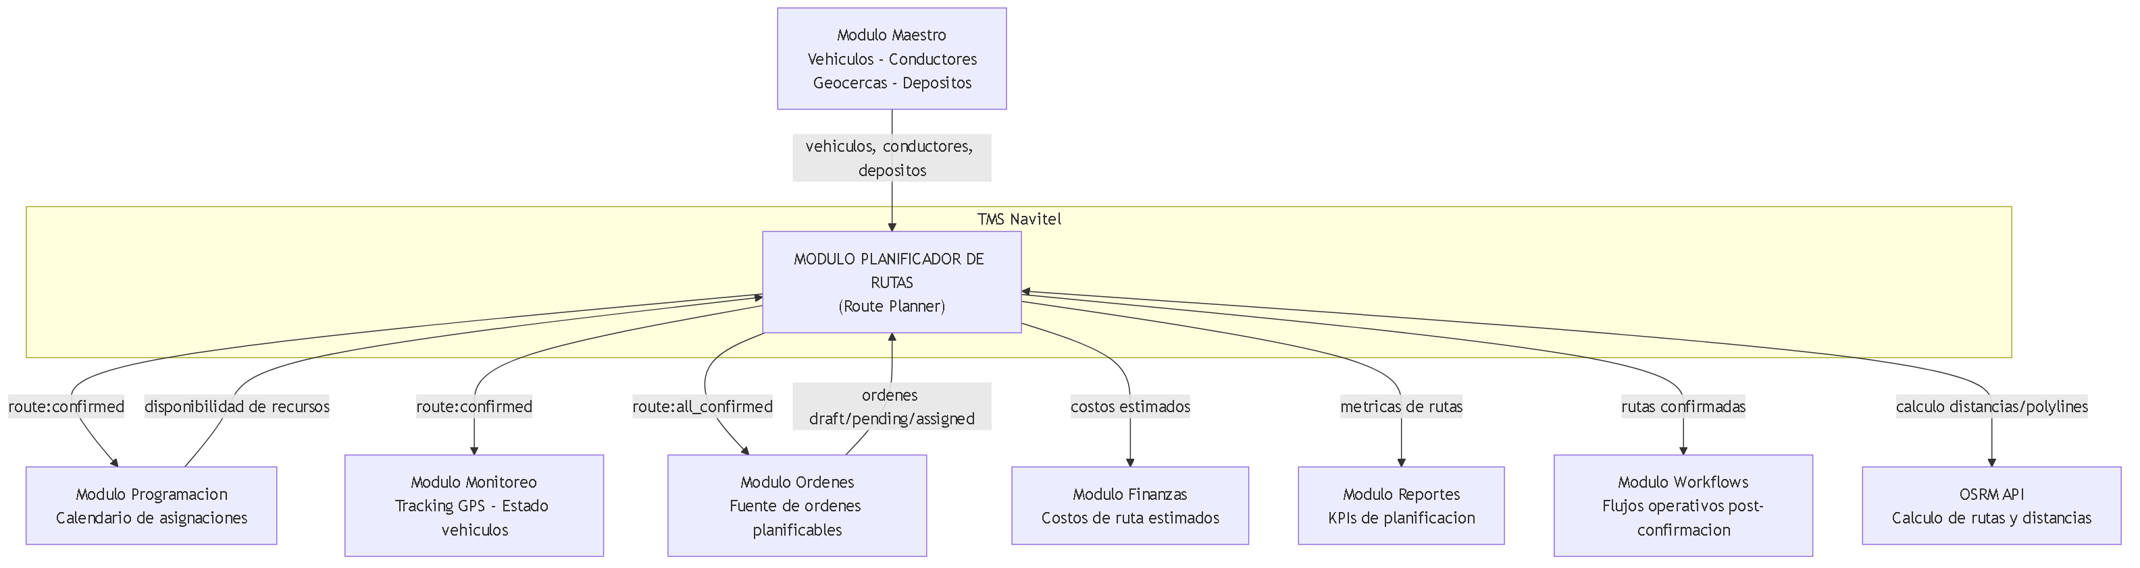
Fig 1. 1. Contexto del Modulo
Responsabilidades: Seleccion y agrupacion de ordenes de transporte, configuracion de parametros de optimizacion (prioridad, ventanas de tiempo, cantidad de camiones), generacion de rutas optimizadas mediante clustering K-means++ y TSP con nearest-neighbor + 2-opt, calculo de metricas (distancia, duracion, costo, combustible, peajes), asignacion de vehiculo y conductor por ruta con validacion de capacidad, reordenamiento manual de paradas con recalculo de ETA, confirmacion individual y masiva con emision de eventos de dominio, integracion con OSRM para polylines reales, soporte para escenarios what-if, plantillas de rutas reutilizables, creacion manual de rutas, importacion/exportacion de ordenes via Excel.

2. Entidades del Dominio
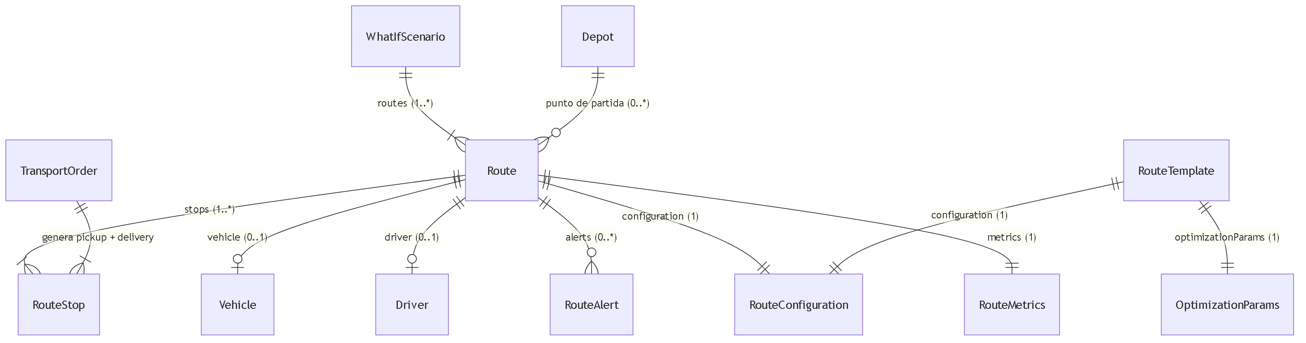
Fig 2. 2. Entidades del Dominio

Entidad | Tipo | Campos clave | Descripcion
--- | --- | --- | ---
Route | Raiz (aggregate root) | id, name, status, stops[], vehicle, driver, metrics, configuration, polyline, color, confirmedAt, alerts[] | Ruta optimizada con paradas secuenciadas, metricas calculadas y asignacion de recursos.
RouteStop | Sub-entidad | id, orderId, sequence, type, address, city, coordinates, estimatedArrival, timeWindow, duration, status | Parada en la ruta (pickup o delivery). Cada orden genera 2 stops.
TransportOrder | Entidad puente (VO) | id, orderNumber, client, pickup, delivery, cargo, status, priority, requestedDate, zone | Orden mapeada desde el modulo de ordenes para el planificador.
Vehicle | Referencia externa | id, plate, brand, model, year, capacity, fuelType, fuelConsumption, status, currentLocation, features | Vehiculo disponible para asignacion. Proviene del modulo maestro.
Driver | Referencia externa | id, firstName, lastName, phone, email, licenseNumber, licenseExpiry, rating, status, experience, specializations | Conductor disponible para asignacion. Proviene del modulo maestro.
RouteAlert | Value Object | id, type, severity, message, code | Alerta generada automaticamente al detectar problemas en la ruta.
RouteConfiguration | Value Object | avoidTolls, priority, considerTraffic, maxStops, timeBuffer | Configuracion de parametros de generacion de ruta.
RouteMetrics | Value Object | totalDistance, estimatedDuration, estimatedCost, fuelCost, tollsCost, totalWeight, totalVolume | Metricas calculadas de la ruta.
OptimizationParams | Value Object | timeWindowStart, timeWindowEnd, truckCount, stopDuration | Parametros de optimizacion multi-ruta.
RouteAssignment | Value Object | routeId, vehicle, driver | Asignacion de vehiculo y conductor a una ruta especifica.
Depot | Sub-entidad | id, name, address, city, coordinates, operatingHours | Deposito/almacen de partida para las rutas.
VehicleRestrictions | Value Object | maxHeight, maxWeight, hazmatClass, temperatureRequired, temperatureRange, requiresLiftGate | Restricciones del vehiculo para carga especial.
WhatIfScenario | Sub-entidad | id, name, configuration, optimizationParams, routes[], summary, createdAt | Escenario hipotetico para comparacion de configuraciones.
RouteTemplate | Sub-entidad | id, name, description, configuration, optimizationParams, defaultDepotId, tags, usageCount | Plantilla reutilizable de configuracion de rutas.

Campos clave de Route (resumen)

Campo | Tipo | Obligatorio | Descripcion rapida
--- | --- | --- | ---
id | UUID | Si | PK, auto-generado
name | String | Si | Nombre descriptivo de la ruta (ej: "Ruta Lima Centro #1")
status | Enum | Si | 4 estados: draft, generated, confirmed, dispatched. Default: draft
stops | RouteStop[] | Si | Array de paradas ordenadas por secuencia. Min 2 paradas
vehicle | Vehicle | No | Vehiculo asignado. Se asigna en paso "assign" del wizard
driver | Driver | No | Conductor asignado. Se asigna en paso "assign" del wizard
metrics.totalDistance | Decimal | Si | Distancia total en km, calculada via OSRM o Haversine
metrics.estimatedDuration | Integer | Si | Duracion estimada en minutos (incluye paradas, buffer, trafico)
metrics.estimatedCost | Decimal | Si | Costo total estimado en USD (combustible + peajes + conductor)
metrics.fuelCost | Decimal | Si | Costo de combustible: distancia / fuelConsumption * precioGalon ($4.5)
metrics.tollsCost | Decimal | Si | Costo de peajes segun prioridad: speed=$0.15/km, cost=$0.05/km, balanced=$0.10/km
metrics.totalWeight | Decimal | Si | Peso total de la carga en kg
metrics.totalVolume | Decimal | Si | Volumen total de la carga en m3
configuration | RouteConfiguration | Si | Configuracion usada para generar la ruta
polyline | [number, number][] | No | Array de coordenadas para trazar la ruta en el mapa
color | String (hex) | No | Color asignado del pool de 10 colores para visualizacion multi-ruta
confirmedAt | DateTime | No | Timestamp de confirmacion. Se llena al confirmar la ruta
alerts | RouteAlert[] | No | Alertas activas (capacidad excedida, riesgo de retraso, conflicto horario)
createdAt | DateTime | Si | Fecha de creacion
updatedAt | DateTime | Si | Fecha de ultima actualizacion

Campos clave de RouteStop

Campo | Tipo | Obligatorio | Descripcion rapida
--- | --- | --- | ---
id | UUID | Si | PK, auto-generado
orderId | UUID FK | Si | Orden de transporte que genero esta parada
sequence | Integer | Si | Posicion en la ruta (1..N). Se actualiza al reordenar
type | Enum | Si | pickup o delivery. Precedencia: pickup antes que delivery de la misma orden
address | String | Si | Direccion legible de la parada
city | String | Si | Ciudad de la parada
coordinates | [lat, lng] | Si | Coordenadas WGS 84
estimatedArrival | DateTime | No | ETA calculada secuencialmente: travelTime + stopDuration + timeBuffer
timeWindow | Object | No | { start: string, end: string } — ventana horaria del cliente
duration | Integer | Si | Duracion de la parada en minutos (default: stopDuration del OptimizationParams)
status | Enum | Si | pending, completed, skipped. Default: pending

Campos clave de TransportOrder (mapeada desde Order)

Campo | Tipo | Obligatorio | Descripcion rapida
--- | --- | --- | ---
id | UUID | Si | Heredado de Order.id
orderNumber | String | Si | Formato ORD-YYYY-NNNNN, heredado
client.name | String | Si | Nombre del cliente (de customer.name)
client.phone | String | Si | Telefono (de driver.phone o customer.email)
pickup | Object | Si | { address, city, coordinates, timeWindow? } — del milestone type=origin
delivery | Object | Si | { address, city, coordinates, timeWindow? } — del milestone type=destination
cargo.weight | Decimal | Si | Peso en kg
cargo.volume | Decimal | Si | Volumen en m3
cargo.description | String | Si | Descripcion de la carga
cargo.requiresRefrigeration | Boolean | No | Si requiere cadena de frio
cargo.fragile | Boolean | No | Si la carga es fragil
status | Enum | Si | pending, assigned, in_transit, delivered (mapeado desde Order.status)
priority | Enum | Si | high, medium, low (mapeado desde Order.priority)
requestedDate | DateTime | Si | Fecha solicitada (de scheduledStartDate)
zone | String | Si | Zona inferida por ciudad: Lima Centro, Este, Norte, Sur, Callao, Arequipa, etc.

3. Modelo de Base de Datos — PostgreSQL
Esquema relacional para PostgreSQL + PostGIS. Todas las tablas usan UUID como PK y timestamps UTC. Filtrado multi-tenant obligatorio por tenant_id.

Diagrama Entidad-Relacion
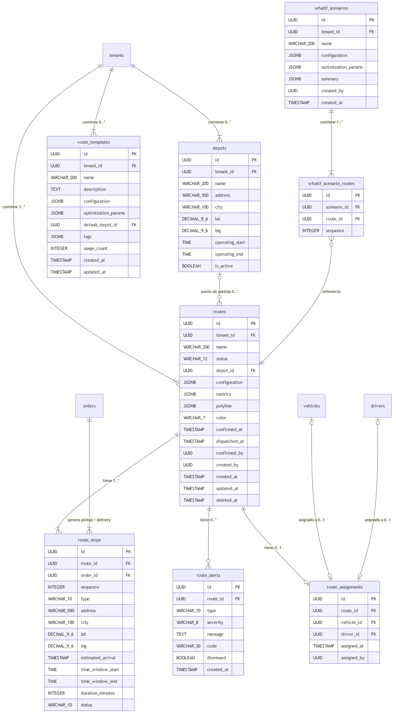
Fig 3. Diagrama Entidad-Relacion

Tablas, Columnas y Tipos de Dato

Tabla: `routes` (Entidad raiz)
Nota sobre `name`: Se genera automaticamente por la capa de aplicacion con formato "Ruta {Zone} #{N}" al optimizar. El usuario puede renombrarlo despues.
Nota sobre `configuration` y `metrics`: Se almacenan como JSONB para flexibilidad. La capa de aplicacion valida la estructura contra los interfaces RouteConfiguration y RouteMetrics.
Nota sobre `polyline`: Array de coordenadas [[lat, lng], ...] obtenido de OSRM. Se almacena como JSONB. Si OSRM no esta disponible, se genera por interpolacion lineal entre paradas.
Nota sobre `color`: Color hexadecimal del pool de 10 colores para visualizacion multi-ruta: #3B82F6, #EF4444, #10B981, #F59E0B, #8B5CF6, #EC4899, #06B6D4, #84CC16, #F97316, #6366F1.

Columna | Tipo PostgreSQL | Nullable | Default | Constraint | Descripcion
--- | --- | --- | --- | --- | ---
id | UUID | NOT NULL | gen_random_uuid() | PK | Identificador unico
tenant_id | UUID | NOT NULL | — | FK -> tenants(id) | Multi-tenant obligatorio
name | VARCHAR(200) | NOT NULL | — | — | Nombre de la ruta
status | VARCHAR(12) | NOT NULL | 'draft' | CHECK ('draft','generated','confirmed','dispatched') | Estado de la ruta
depot_id | UUID | NULL | — | FK -> depots(id) | Deposito de partida
configuration | JSONB | NOT NULL | '{}' | CHECK (octet_length(configuration::text) <= 4096) | RouteConfiguration serializada
metrics | JSONB | NOT NULL | '{}' | CHECK (octet_length(metrics::text) <= 4096) | RouteMetrics serializadas
polyline | JSONB | NULL | — | — | Array de coordenadas OSRM
color | VARCHAR(7) | NULL | — | CHECK (color ~ '^#[0-9A-Fa-f]{6}$') | Color hex para visualizacion
confirmed_at | TIMESTAMPTZ | NULL | — | — | Timestamp de confirmacion
confirmed_by | UUID | NULL | — | — | Usuario que confirmo (JWT sub)
dispatched_at | TIMESTAMPTZ | NULL | — | — | Timestamp de despacho
dispatched_by | UUID | NULL | — | — | Usuario que despacho (JWT sub)
planner_session_id | UUID | NULL | — | — | ID de sesion de planificacion (agrupa rutas generadas juntas)
created_at | TIMESTAMPTZ | NOT NULL | NOW() | — | Inmutable
updated_at | TIMESTAMPTZ | NOT NULL | NOW() | — | Se actualiza en cada write via trigger
created_by | VARCHAR(100) | NOT NULL | — | — | JWT sub claim. Sin FK a users
deleted_at | TIMESTAMPTZ | NULL | — | — | Soft delete. NULL = activa
deleted_by | VARCHAR(100) | NULL | — | — | Usuario que elimino

Tabla: `route_stops` (Paradas de ruta)

Columna | Tipo PostgreSQL | Nullable | Default | Constraint | Descripcion
--- | --- | --- | --- | --- | ---
id | UUID | NOT NULL | gen_random_uuid() | PK | ID de la parada
route_id | UUID | NOT NULL | — | FK -> routes(id) ON DELETE CASCADE | Ruta padre
order_id | UUID | NOT NULL | — | FK -> orders(id) | Orden de transporte que genera esta parada
sequence | INTEGER | NOT NULL | — | CHECK >= 1 | Posicion en la ruta
type | VARCHAR(10) | NOT NULL | — | CHECK ('pickup','delivery') | Tipo de parada
address | VARCHAR(500) | NOT NULL | — | — | Direccion legible
city | VARCHAR(100) | NOT NULL | — | — | Ciudad
lat | DECIMAL(9,6) | NOT NULL | — | CHECK -90..90 | Latitud WGS 84
lng | DECIMAL(9,6) | NOT NULL | — | CHECK -180..180 | Longitud WGS 84
estimated_arrival | TIMESTAMPTZ | NULL | — | — | ETA calculada
time_window_start | TIME | NULL | — | — | Inicio ventana horaria del cliente
time_window_end | TIME | NULL | — | — | Fin ventana horaria del cliente
duration_minutes | INTEGER | NOT NULL | 30 | CHECK 1..480 | Duracion de la parada en minutos
status | VARCHAR(10) | NOT NULL | 'pending' | CHECK ('pending','completed','skipped') | Estado de la parada
UNIQUE |  |  |  | (route_id, sequence) | No duplicar secuencia por ruta

Tabla: `route_alerts` (Alertas de ruta)

Columna | Tipo PostgreSQL | Nullable | Default | Constraint | Descripcion
--- | --- | --- | --- | --- | ---
id | UUID | NOT NULL | gen_random_uuid() | PK | ID de la alerta
route_id | UUID | NOT NULL | — | FK -> routes(id) ON DELETE CASCADE | Ruta padre
type | VARCHAR(10) | NOT NULL | — | CHECK ('warning','error','info') | Tipo de alerta
severity | VARCHAR(8) | NOT NULL | — | CHECK ('high','medium','low') | Severidad
message | TEXT | NOT NULL | — | — | Descripcion legible
code | VARCHAR(30) | NOT NULL | — | CHECK ('CAPACITY_EXCEEDED','DELAY_RISK','TRAFFIC_WARNING','TIME_WINDOW_CONFLICT','OTHER') | Codigo de la alerta
dismissed | BOOLEAN | NOT NULL | false | — | Si el usuario descarto la alerta
created_at | TIMESTAMPTZ | NOT NULL | NOW() | — | Timestamp de deteccion

Tabla: `route_assignments` (Asignaciones vehiculo/conductor)

Columna | Tipo PostgreSQL | Nullable | Default | Constraint | Descripcion
--- | --- | --- | --- | --- | ---
id | UUID | NOT NULL | gen_random_uuid() | PK | ID de la asignacion
route_id | UUID | NOT NULL | — | FK -> routes(id) ON DELETE CASCADE, UNIQUE | 1:1 con routes
vehicle_id | UUID | NULL | — | FK -> vehicles(id) | Vehiculo asignado
driver_id | UUID | NULL | — | FK -> drivers(id) | Conductor asignado
assigned_at | TIMESTAMPTZ | NOT NULL | NOW() | — | Timestamp de asignacion
assigned_by | VARCHAR(100) | NOT NULL | — | — | Usuario que asigno

Tabla: `depots` (Depositos/almacenes)

Columna | Tipo PostgreSQL | Nullable | Default | Constraint | Descripcion
--- | --- | --- | --- | --- | ---
id | UUID | NOT NULL | gen_random_uuid() | PK | ID del deposito
tenant_id | UUID | NOT NULL | — | FK -> tenants(id) | Multi-tenant
name | VARCHAR(200) | NOT NULL | — | — | Nombre del deposito
address | VARCHAR(500) | NOT NULL | — | — | Direccion legible
city | VARCHAR(100) | NOT NULL | — | — | Ciudad
lat | DECIMAL(9,6) | NOT NULL | — | CHECK -90..90 | Latitud WGS 84
lng | DECIMAL(9,6) | NOT NULL | — | CHECK -180..180 | Longitud WGS 84
operating_start | TIME | NOT NULL | '06:00' | — | Inicio de operaciones
operating_end | TIME | NOT NULL | '22:00' | — | Fin de operaciones
is_active | BOOLEAN | NOT NULL | true | — | Si esta activo
created_at | TIMESTAMPTZ | NOT NULL | NOW() | — | Fecha de creacion
updated_at | TIMESTAMPTZ | NOT NULL | NOW() | — | Fecha de actualizacion

Tabla: `route_templates` (Plantillas de ruta)

Columna | Tipo PostgreSQL | Nullable | Default | Constraint | Descripcion
--- | --- | --- | --- | --- | ---
id | UUID | NOT NULL | gen_random_uuid() | PK | ID de la plantilla
tenant_id | UUID | NOT NULL | — | FK -> tenants(id) | Multi-tenant
name | VARCHAR(200) | NOT NULL | — | — | Nombre de la plantilla
description | TEXT | NULL | — | CHECK char_length <= 1000 | Descripcion
configuration | JSONB | NOT NULL | — | — | RouteConfiguration serializada
optimization_params | JSONB | NOT NULL | — | — | OptimizationParams serializados
default_depot_id | UUID | NULL | — | FK -> depots(id) | Deposito por defecto
tags | JSONB | NOT NULL | '[]' | — | Array de strings
usage_count | INTEGER | NOT NULL | 0 | CHECK >= 0 | Contador de uso
created_at | TIMESTAMPTZ | NOT NULL | NOW() | — | Inmutable
updated_at | TIMESTAMPTZ | NOT NULL | NOW() | — | Se actualiza en cada write

Tabla: `whatif_scenarios` (Escenarios hipoteticos)

Columna | Tipo PostgreSQL | Nullable | Default | Constraint | Descripcion
--- | --- | --- | --- | --- | ---
id | UUID | NOT NULL | gen_random_uuid() | PK | ID del escenario
tenant_id | UUID | NOT NULL | — | FK -> tenants(id) | Multi-tenant
name | VARCHAR(200) | NOT NULL | — | — | Nombre del escenario
configuration | JSONB | NOT NULL | — | — | RouteConfiguration usada
optimization_params | JSONB | NOT NULL | — | — | OptimizationParams usados
summary | JSONB | NOT NULL | — | — | Resumen: totalDistance, totalDuration, totalCost, totalRoutes, avgStopsPerRoute
created_by | VARCHAR(100) | NOT NULL | — | — | JWT sub
created_at | TIMESTAMPTZ | NOT NULL | NOW() | — | Inmutable

Tabla: `whatif_scenario_routes` (Rutas de escenarios)

Columna | Tipo PostgreSQL | Nullable | Default | Constraint | Descripcion
--- | --- | --- | --- | --- | ---
id | UUID | NOT NULL | gen_random_uuid() | PK | ID
scenario_id | UUID | NOT NULL | — | FK -> whatif_scenarios(id) ON DELETE CASCADE | Escenario padre
route_id | UUID | NOT NULL | — | FK -> routes(id) | Ruta del escenario
sequence | INTEGER | NOT NULL | — | CHECK >= 1 | Orden de la ruta en el escenario
UNIQUE |  |  |  | (scenario_id, sequence) | No duplicar secuencia

Indices Recomendados

Tabla | Indice | Columnas | Tipo | Justificacion
--- | --- | --- | --- | ---
routes | idx_routes_tenant_status | tenant_id, status | B-tree | Filtro principal multi-tenant. Parcial: WHERE deleted_at IS NULL
routes | idx_routes_session | planner_session_id | B-tree | Agrupar rutas de una misma sesion de planificacion
routes | idx_routes_confirmed | confirmed_at DESC | B-tree | Listado de rutas confirmadas. Parcial: WHERE status = 'confirmed'
routes | idx_routes_created | created_at DESC | B-tree | Ordenamiento por defecto. Parcial: WHERE deleted_at IS NULL
route_stops | idx_stops_route_seq | route_id, sequence | B-tree UNIQUE | Lookup + orden secuencial
route_stops | idx_stops_order | order_id | B-tree | Buscar en que ruta esta una orden
route_stops | idx_stops_coords | lat, lng | B-tree | Busqueda espacial basica
route_alerts | idx_alerts_route | route_id | B-tree | Lookup de alertas por ruta
route_alerts | idx_alerts_active | route_id, dismissed | B-tree | Alertas no descartadas. Parcial: WHERE dismissed = false
route_assignments | idx_assignments_route | route_id | B-tree UNIQUE | 1:1 rapido
route_assignments | idx_assignments_vehicle | vehicle_id | B-tree | Verificar unicidad de vehiculo
route_assignments | idx_assignments_driver | driver_id | B-tree | Verificar unicidad de conductor
depots | idx_depots_tenant | tenant_id, is_active | B-tree | Listado de depositos activos
route_templates | idx_templates_tenant | tenant_id | B-tree | Listado de plantillas por tenant

Relaciones con Tablas de Otros Modulos (FK externas)
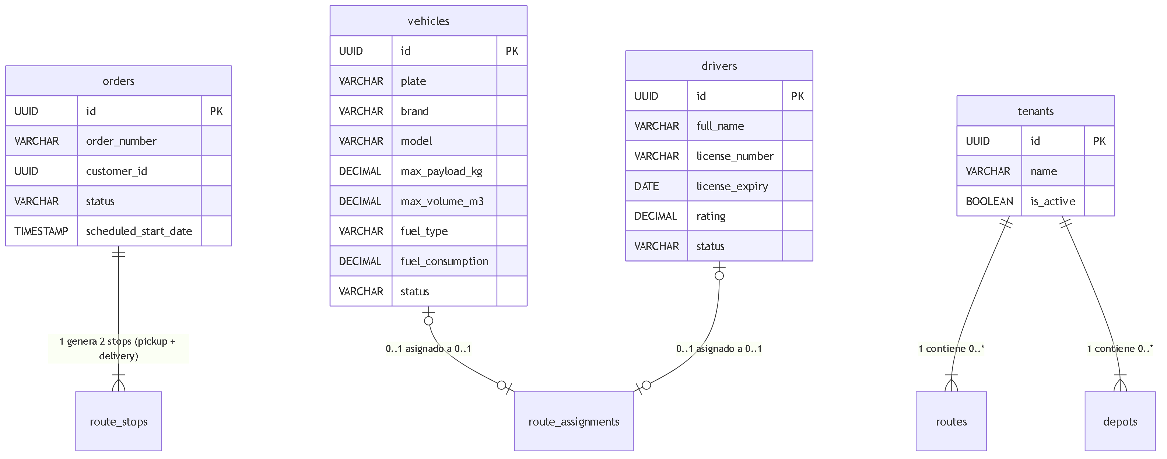
Fig 4. Relaciones con Tablas de Otros Modulos (FK externas)

4. Maquina de Estados — RouteStatus
4 estados, 5 transiciones, 1 estado terminal (dispatched)
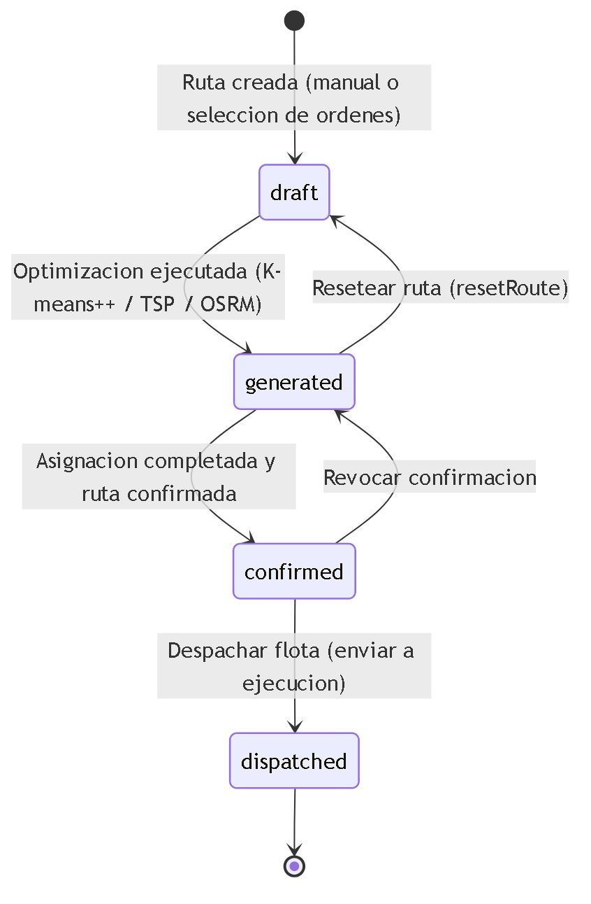
Fig 5. 4. Maquina de Estados — RouteStatus

Tabla de estados con colores

# | Estado | Etiqueta | Color | Icono | Terminal | Transiciones de salida
--- | --- | --- | --- | --- | --- | ---
1 | draft | Borrador | #6B7280 gris | FileEdit | No | generated
2 | generated | Generada | #3B82F6 azul | Route | No | confirmed, draft
3 | confirmed | Confirmada | #10B981 verde | CheckCircle | No | dispatched, generated
4 | dispatched | Despachada | #1F2937 gris oscuro | Truck | Si | ninguna

5. Maquina de Estados — RouteStopStatus
3 estados para paradas de ruta
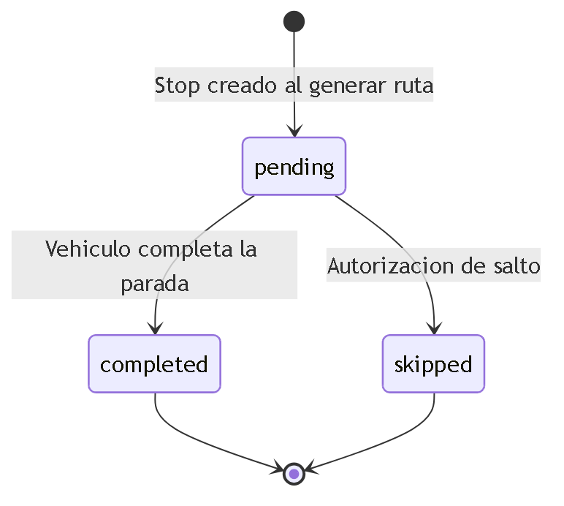
Fig 6. 5. Maquina de Estados — RouteStopStatus

Tabla de estados

# | Estado | Etiqueta | Color | Descripcion
--- | --- | --- | --- | ---
1 | pending | Pendiente | #F59E0B ambar | Parada aun no visitada
2 | completed | Completada | #10B981 verde | Vehiculo visito y completo la parada
3 | skipped | Saltada | #6B7280 gris | Parada omitida con autorizacion

6. Maquina de Estados — OrderStatus (Planificador)
4 estados para ordenes dentro del contexto del planificador
Estos estados son un subconjunto mapeado desde Order.status del modulo de ordenes. La funcion mapStatus() en order-to-transport-order.ts realiza la conversion.
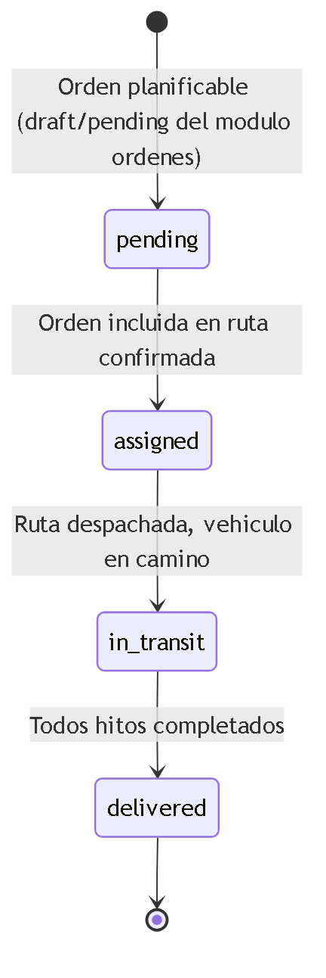
Fig 7. 6. Maquina de Estados — OrderStatus (Planificador)

Mapeo de estados Order -> TransportOrder

Order.status (modulo ordenes) | TransportOrder.status (planificador) | Planificable
--- | --- | ---
draft | pending | Si
pending | pending | Si
assigned | assigned | Si
in_transit | in_transit | No
at_milestone | in_transit | No
delayed | in_transit | No
completed | delivered | No
closed | delivered | No
cancelled | pending (descartado en filtro) | No

7. Tabla de Referencia Operativa de Transiciones
Tabla unificada que cruza: estado origen/destino, endpoint, payload, validaciones, actor, evento emitido e idempotencia.

# | From | To | Endpoint | Payload | Validaciones | Actor | Evento | Idempotente
--- | --- | --- | --- | --- | --- | --- | --- | ---
T-01 | draft | generated | POST /routing/optimize | RouteOptimizationRequest { orders[], params, config, depotCoordinates?, vehicleIds? } | orders.length >= 1, params.truckCount >= 1 && <= 10, timeWindowStart < timeWindowEnd, stopDuration >= 5 && <= 120 | Owner / Usuario Maestro / Subusuario (route_planner:create) | route.generated | No (genera IDs nuevos)
T-02 | generated | confirmed | PATCH /routes/:id/confirm | { vehicleId?: string, driverId?: string } | route.status === 'generated', vehiculo disponible (status=available), conductor disponible (status=available), vehiculo no asignado a otra ruta activa, conductor no asignado a otra ruta activa | Owner / Usuario Maestro / Subusuario (route_planner:confirm) | route:confirmed | Si
T-03 | generated | draft | PATCH /routes/:id/reset | {} | route.status === 'generated' | Owner / Usuario Maestro / Subusuario (route_planner:edit) | — | Si
T-04 | confirmed | dispatched | PATCH /routes/:id/dispatch | {} | route.status === 'confirmed', vehicleId != null, driverId != null, no alertas severity=high sin resolver | Owner / Usuario Maestro / Subusuario (route_planner:dispatch) | route:dispatched | Si
T-05 | confirmed | generated | PATCH /routes/:id/revoke | {} | route.status === 'confirmed' | Owner / Usuario Maestro | route.revoked | Si
T-06 | — | — | POST /routing/optimize (masivo) | RouteOptimizationRequest (mismos campos) | Mismas validaciones que T-01. Genera N rutas segun truckCount. Ejecuta K-means++ clustering + NN-TSP + 2-opt por cluster | Owner / Usuario Maestro / Subusuario (route_planner:create) | route.batch_generated | No
T-07 | — | confirmed (todas) | POST /routes/confirm-all | { routeIds: string[] } | Todas las rutas en status 'generated', vehiculos y conductores asignados a cada ruta, sin duplicados de vehiculo/conductor entre rutas | Owner / Usuario Maestro | route:all_confirmed | Si
T-08 | generated | generated | PATCH /routes/:id/stops/reorder | { stops: RouteStop[] } | route.status === 'generated', stops.length >= 2, restriccion pickup antes de delivery por orden, sequences consecutivas | Owner / Usuario Maestro / Subusuario (route_planner:edit) | route.stops_reordered | Si
T-09 | generated | generated | PATCH /routes/:id/assign | { vehicleId?: string, driverId?: string } | route.status === 'generated', vehiculo disponible, conductor disponible, capacidad del vehiculo >= totalWeight y totalVolume de la ruta | Owner / Usuario Maestro / Subusuario (route_planner:edit) | route.assigned | Si
T-10 | — | — | POST /routes/manual | { stops: CreateRouteStopDTO[], configuration: RouteConfiguration } | stops.length >= 2, coordenadas validas (lat -90..90, lng -180..180), duration >= 1 | Owner / Usuario Maestro / Subusuario (route_planner:create) | route.manual_created | No
T-11 | — | — | GET /routes/:id/calculate | Query params: ?recalculate=true | route existe, stops.length >= 2 | Owner / Usuario Maestro / Subusuario (route_planner:read) | — | Si
T-12 | — | — | POST /routing/geocode | { query: string } | query.length >= 3 | Owner / Usuario Maestro / Subusuario (route_planner:read) | — | Si

Restriccion T-05: Revocar confirmacion de una ruta es accion administrativa. Solo Owner o Usuario Maestro. Subusuario NO tiene acceso a esta transicion.
Restriccion T-07: Confirmacion masiva compromete multiples recursos simultaneamente. Solo Owner o Usuario Maestro.

Diagrama de flujo de transiciones con endpoints
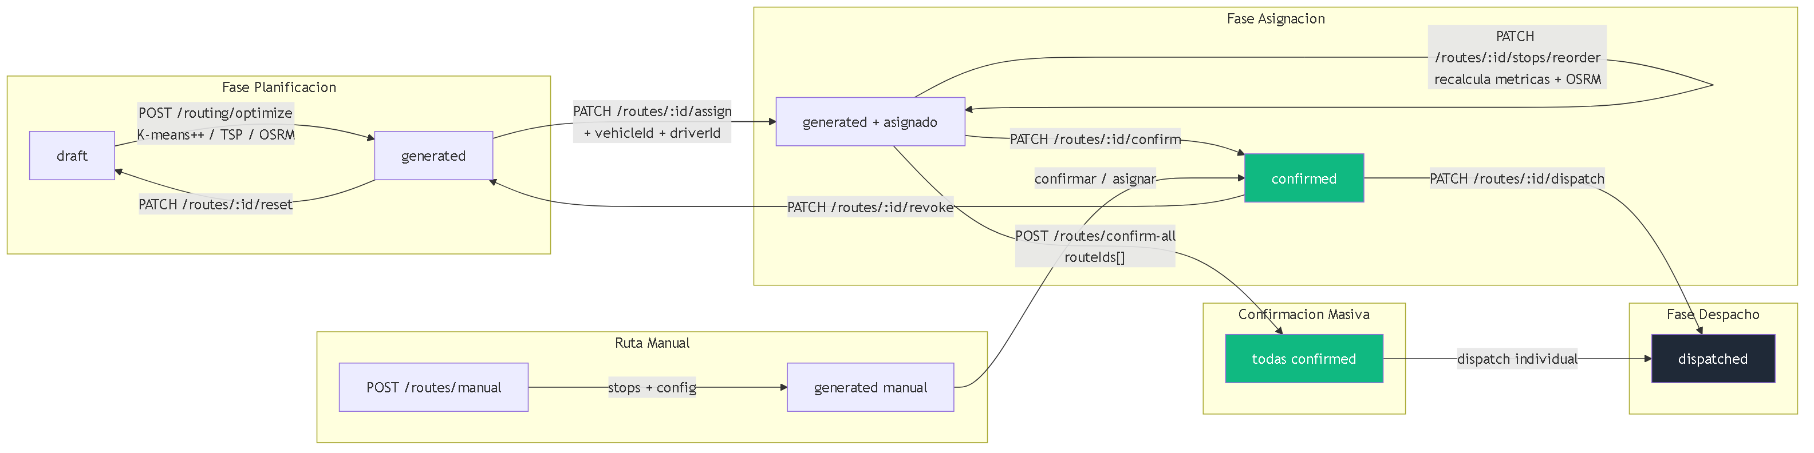
Fig 8. Diagrama de flujo de transiciones con endpoints

8. Casos de Uso — Referencia Backend
9 Casos de Uso UML con precondiciones, flujo principal, excepciones y postcondiciones. Cada CU indica quien ejecuta, que endpoint consume, que debe validar el backend y que debe devolver.

Matriz Actor x Caso de Uso
Modelo de 3 roles (definicion Edson): Owner (Super Admin TMS), Usuario Maestro (Admin de cuenta cliente), Subusuario (Operador con permisos configurables).
Leyenda: ✅ = Permitido | ⚙️ = Permitido si el Usuario Maestro le asigno el permiso | ❌ = Denegado

Caso de Uso | Owner | Usuario Maestro | Subusuario | Sistema OSRM
--- | :---: | :---: | :---: | :---:
CU-01 Seleccionar Ordenes para Planificacion | ✅ | ✅ | ⚙️ route_planner:read | —
CU-02 Configurar Parametros de Optimizacion | ✅ | ✅ | ⚙️ route_planner:create | —
CU-03 Generar Rutas Optimizadas | ✅ | ✅ | ⚙️ route_planner:create | ✅ (auto)
CU-04 Reordenar Paradas Manualmente | ✅ | ✅ | ⚙️ route_planner:edit | ✅ (recalc)
CU-05 Asignar Vehiculo y Conductor a Ruta | ✅ | ✅ | ⚙️ route_planner:edit | —
CU-06 Confirmar Ruta Individual | ✅ | ✅ | ⚙️ route_planner:confirm | —
CU-07 Confirmar Todas las Rutas | ✅ | ✅ | ❌ | —
CU-08 Crear Ruta Manual | ✅ | ✅ | ⚙️ route_planner:create | ✅ (polyline)
CU-09 Despachar Ruta | ✅ | ✅ | ⚙️ route_planner:dispatch | —

Restriccion CU-07: Solo Owner y Usuario Maestro pueden confirmar todas las rutas de golpe, ya que involucra compromiso de multiples recursos simultaneamente. Los Subusuarios NO pueden ejecutar confirmacion masiva independientemente de sus permisos.
Nota: Los permisos del Subusuario son configurables por el Usuario Maestro. Un Subusuario sin el permiso correspondiente recibira HTTP 403 FORBIDDEN.

CU-01: Seleccionar Ordenes para Planificacion

Atributo | Valor
--- | ---
Endpoint | GET /api/v1/orders?status=draft,pending,assigned
Actor Principal | Owner / Usuario Maestro / Subusuario (permiso route_planner:read)
Actor Secundario | Mapper ordersToTransportOrders(), Validacion de milestones
Trigger | El operador ingresa al paso "Seleccionar" del wizard (PlannerStep = "select")
Frecuencia | 5-15 veces/dia

Precondiciones (backend DEBE validar)

# | Precondicion | Si no se cumple
--- | --- | ---
PRE-01 | Token JWT valido y no expirado | HTTP 401 UNAUTHORIZED
PRE-02 | Usuario tiene permiso route_planner:read | HTTP 403 FORBIDDEN
PRE-03 | Existen ordenes con status draft, pending o assigned en el tenant | Retorna array vacio (no es error)

Request Body
No aplica — es un endpoint GET con query params.

Campo (query) | Tipo | Obligatorio | Descripcion
--- | --- | --- | ---
status | string[] | Si | Filtro: draft,pending,assigned
zone | string | No | Filtro por zona geografica
dateFrom | string ISO | No | Fecha inicio rango
dateTo | string ISO | No | Fecha fin rango
priority | string[] | No | Filtro por prioridad: high,medium,low
search | string | No | Busqueda por orderNumber o nombre de cliente

Secuencia Backend (flujo principal)

Paso | Accion del backend | Detalle
--- | --- | ---
1 | Validar token JWT y permisos | Si no valido -> 401/403
2 | Consultar ordenes con filtros aplicados | SELECT * FROM orders WHERE status IN ('draft','pending','assigned') AND tenant_id = :tenantId AND deleted_at IS NULL
3 | Incluir milestones de cada orden (JOIN) | Necesarios para extraer origin/destination
4 | Ejecutar mapper ordersToTransportOrders() | Filtra solo ordenes que tengan milestone origin Y destination. Descarta ordenes sin ambos milestones
5 | Inferir zona por ciudad de destino | Mapeo: Lima->Lima Centro, SJL->Lima Este, Comas->Lima Norte, VMT->Lima Sur, Callao->Callao, etc.
6 | Retornar array de TransportOrder[] | Con campos: id, orderNumber, client, pickup, delivery, cargo, status, priority, requestedDate, zone

Postcondiciones (backend DEBE garantizar)

# | Postcondicion | Verificacion
--- | --- | ---
POST-01 | Solo se retornan ordenes planificables (draft/pending/assigned) | Verificar status de cada item
POST-02 | Cada TransportOrder tiene pickup Y delivery con coordenadas validas | coordinates != null
POST-03 | Campo zone inferido para cada orden | zone != null

Excepciones

HTTP | Codigo | Cuando | Respuesta
--- | --- | --- | ---
401 | UNAUTHORIZED | Token JWT ausente o expirado | { error: { code, message } }
403 | FORBIDDEN | Sin permisos para route_planner | { error: { code, message } }
500 | INTERNAL_ERROR | Error inesperado al consultar ordenes | { error: { code, message } }

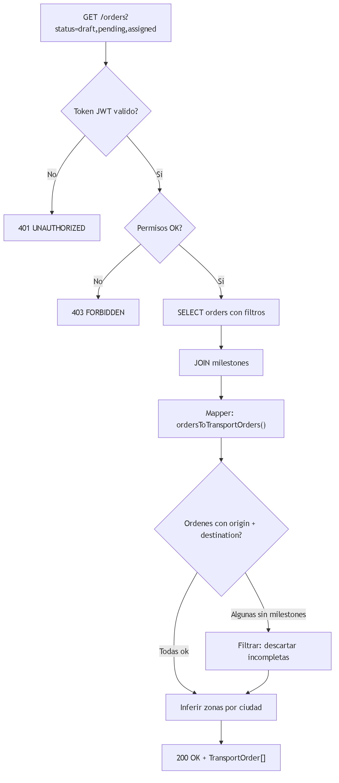
Fig 9. CU-01: Seleccionar Ordenes para Planificacion

CU-02: Configurar Parametros de Optimizacion

Atributo | Valor
--- | ---
Endpoint | POST /api/v1/routing/configure (o en memoria del frontend antes de CU-03)
Actor Principal | Owner / Usuario Maestro / Subusuario (permiso route_planner:create)
Actor Secundario | Validacion Zod
Trigger | El operador ajusta parametros en el paso "Configurar" del wizard (PlannerStep = "configure")
Frecuencia | 5-15 veces/dia

Precondiciones (backend DEBE validar)

# | Precondicion | Si no se cumple
--- | --- | ---
PRE-01 | Token JWT valido y no expirado | HTTP 401 UNAUTHORIZED
PRE-02 | Usuario tiene permiso route_planner:create | HTTP 403 FORBIDDEN
PRE-03 | params.truckCount entre 1 y 10 | HTTP 400 VALIDATION_ERROR
PRE-04 | params.stopDuration entre 5 y 120 minutos | HTTP 400 VALIDATION_ERROR
PRE-05 | params.timeWindowStart < params.timeWindowEnd | HTTP 400 VALIDATION_ERROR

Request Body — ConfigureOptimizationDTO

Campo | Tipo | Obligatorio | Validacion
--- | --- | --- | ---
priority | enum | Si | speed, cost, balanced
avoidTolls | boolean | Si | —
considerTraffic | boolean | Si | —
timeBuffer | integer | Si | 0-30 minutos
timeWindowStart | string | Si | Formato HH:mm, ej: "08:00"
timeWindowEnd | string | Si | Formato HH:mm, ej: "18:00"
truckCount | integer | Si | 1-10
stopDuration | integer | Si | 5-120 minutos
maxStops | integer | No | Maximo de paradas por ruta

Secuencia Backend (flujo principal)

Paso | Accion del backend | Detalle
--- | --- | ---
1 | Validar DTO con optimizationConfigSchema (Zod) | Validar todos los campos
2 | Verificar coherencia de ventana temporal | timeWindowStart < timeWindowEnd
3 | Verificar que truckCount no exceda vehiculos disponibles | Consultar vehiculos con status = 'available'
4 | Almacenar configuracion en sesion de planificacion | Asociar a planner_session_id
5 | Si se envia maxStops: validar >= 2 | Minimo 2 paradas por ruta (1 pickup + 1 delivery)
6 | Retornar HTTP 200 OK con configuracion validada | RouteConfiguration + OptimizationParams

Postcondiciones (backend DEBE garantizar)

# | Postcondicion | Verificacion
--- | --- | ---
POST-01 | Configuracion almacenada y lista para optimizacion | Disponible para CU-03
POST-02 | Parametros validados contra rangos permitidos | truckCount 1-10, stopDuration 5-120

Excepciones

HTTP | Codigo | Cuando | Respuesta
--- | --- | --- | ---
400 | VALIDATION_ERROR | Parametros fuera de rango | { error: { code, message, details: { campo: "mensaje" } } }
400 | INVALID_TIME_WINDOW | timeWindowStart >= timeWindowEnd | { error: { code, message } }
422 | INSUFFICIENT_VEHICLES | truckCount > vehiculos disponibles | { error: { code, message, details: { available: N, requested: M } } }

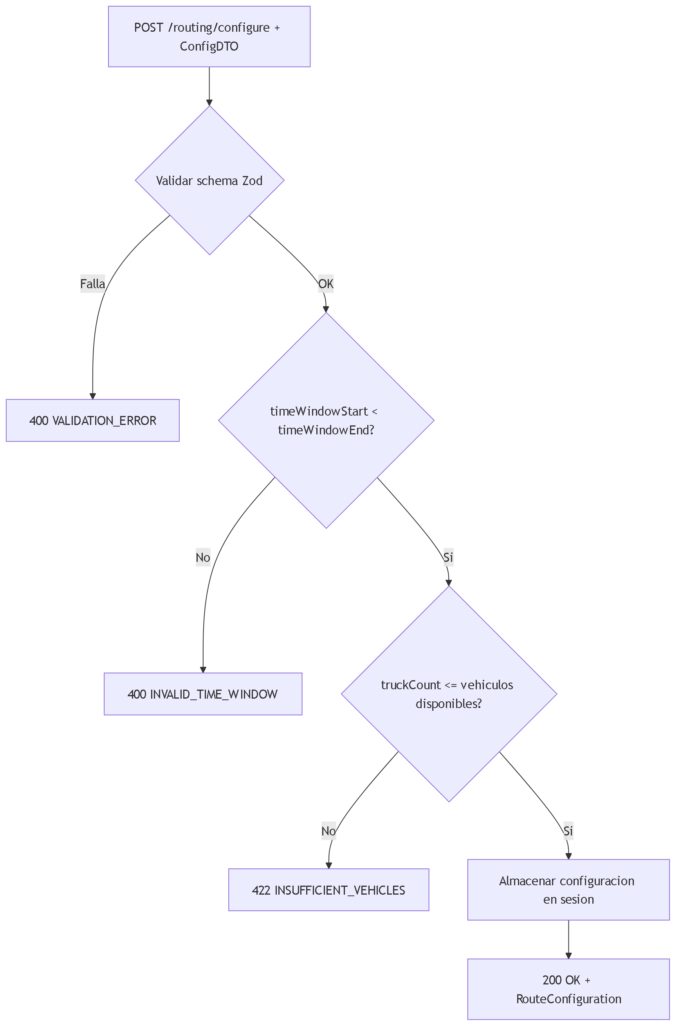
Fig 10. CU-02: Configurar Parametros de Optimizacion

CU-03: Generar Rutas Optimizadas

Atributo | Valor
--- | ---
Endpoint | POST /api/v1/routing/optimize
Actor Principal | Owner / Usuario Maestro / Subusuario (permiso route_planner:create)
Actor Secundario | OSRM API (calculo de polylines y distancias reales), Motor de clustering K-means++
Trigger | El operador presiona "Generar Rutas" con ordenes seleccionadas y parametros configurados
Frecuencia | 5-15 veces/dia

Precondiciones (backend DEBE validar)

# | Precondicion | Si no se cumple
--- | --- | ---
PRE-01 | Token JWT valido y no expirado | HTTP 401 UNAUTHORIZED
PRE-02 | Usuario tiene permiso route_planner:create | HTTP 403 FORBIDDEN
PRE-03 | orders.length >= 1 (al menos 1 orden seleccionada) | HTTP 400 VALIDATION_ERROR: "Seleccione al menos 1 orden"
PRE-04 | Cada orden tiene coordenadas de pickup Y delivery validas | HTTP 400 VALIDATION_ERROR: "Orden {orderNumber} sin coordenadas"
PRE-05 | params.truckCount >= 1 AND <= 10 | HTTP 400 VALIDATION_ERROR
PRE-06 | params.stopDuration >= 5 AND <= 120 | HTTP 400 VALIDATION_ERROR
PRE-07 | config.timeBuffer >= 0 AND <= 30 | HTTP 400 VALIDATION_ERROR

Request Body — RouteOptimizationRequest

Campo | Tipo | Obligatorio | Validacion
--- | --- | --- | ---
orders | TransportOrder[] | Si | length >= 1. Cada orden con pickup.coordinates y delivery.coordinates validos
params.timeWindowStart | string | Si | Formato HH:mm
params.timeWindowEnd | string | Si | Formato HH:mm, mayor que timeWindowStart
params.truckCount | integer | Si | 1-10
params.stopDuration | integer | Si | 5-120 minutos
config.avoidTolls | boolean | Si | —
config.priority | enum | Si | speed, cost, balanced
config.considerTraffic | boolean | Si | —
config.timeBuffer | integer | Si | 0-30 minutos
depotCoordinates | [number, number] | No | [lat, lng] del deposito de partida
vehicleIds | string[] | No | IDs de vehiculos pre-seleccionados

Secuencia Backend (flujo principal)

Paso | Accion del backend | Detalle
--- | --- | ---
1 | Validar RouteOptimizationRequest con schema Zod | Validar todos los campos del request body
2 | Verificar que todas las ordenes existen y estan en status planificable | draft, pending, assigned
3 | Generar planner_session_id (UUID v4) | Agrupa todas las rutas de esta optimizacion
4 | Ejecutar K-means++ clustering sobre ordenes | Agrupar por proximidad geografica. centroide = promedio(pickup.coords, delivery.coords). K = truckCount
5 | Por cada cluster: generar stops (1 pickup + 1 delivery por orden) | Total stops = ordenes_del_cluster * 2
6 | Por cada cluster: optimizar secuencia con Nearest-Neighbor TSP | Restriccion de precedencia: pickup de orden X antes que delivery de orden X
7 | Por cada cluster: mejorar con 2-opt | Invertir subrutas si reduce distancia total sin violar precedencia
8 | Por cada cluster: solicitar polyline a OSRM | routingService.calculateConstrainedRoute(coordinates[]). Fallback: interpolacion lineal
9 | Por cada cluster: calcular metricas | totalDistance (OSRM o Haversine), estimatedDuration (velocidad segun prioridad + trafico + paradas + buffer), estimatedCost (combustible + peajes + conductor)
10 | Por cada cluster: calcular ETAs secuenciales | Para cada stop: ETA = ETA_anterior + travelTime + duration + timeBuffer
11 | Por cada cluster: generar alertas automaticas | Si duracion > 480 min -> DELAY_RISK. Si stop.ETA fuera de timeWindow -> TIME_WINDOW_CONFLICT
12 | Asignar color del pool a cada ruta | ROUTE_COLORS[index % 10]
13 | Persistir rutas en BD con status generated | INSERT routes + route_stops
14 | Retornar RouteOptimizationResponse | routes[], summary (totalRoutes, totalDistance, totalDuration, totalCost, unassignedOrders, optimizationTimeMs)

Postcondiciones (backend DEBE garantizar)

# | Postcondicion | Verificacion
--- | --- | ---
POST-01 | N rutas generadas, donde N = truckCount (o menos si hay pocos ordenes) | routes.length <= params.truckCount
POST-02 | Cada ruta tiene status generated | Verificar en response
POST-03 | Cada orden aparece exactamente en 1 ruta (pickup + delivery) | No duplicados ni omisiones
POST-04 | Metricas calculadas para cada ruta | totalDistance, estimatedDuration, estimatedCost > 0
POST-05 | Restriccion pickup-antes-de-delivery respetada | Para cada orden: stop(pickup).sequence < stop(delivery).sequence
POST-06 | Alertas generadas para rutas con problemas | DELAY_RISK si > 8h, TIME_WINDOW_CONFLICT si ETA fuera de ventana

Excepciones

HTTP | Codigo | Cuando | Respuesta
--- | --- | --- | ---
400 | VALIDATION_ERROR | Campos invalidos o faltantes | { error: { code, message, details: { campo: "mensaje" } } }
400 | NO_ORDERS_SELECTED | orders array vacio | { error: { code, message } }
400 | INVALID_COORDINATES | Orden sin coordenadas validas | { error: { code, message, details: { orderNumber } } }
422 | OPTIMIZATION_FAILED | Error interno del algoritmo de optimizacion | { error: { code, message } }
502 | OSRM_UNAVAILABLE | OSRM API no responde (se usa fallback Haversine) | No es error bloqueante — se retorna con polyline interpolada

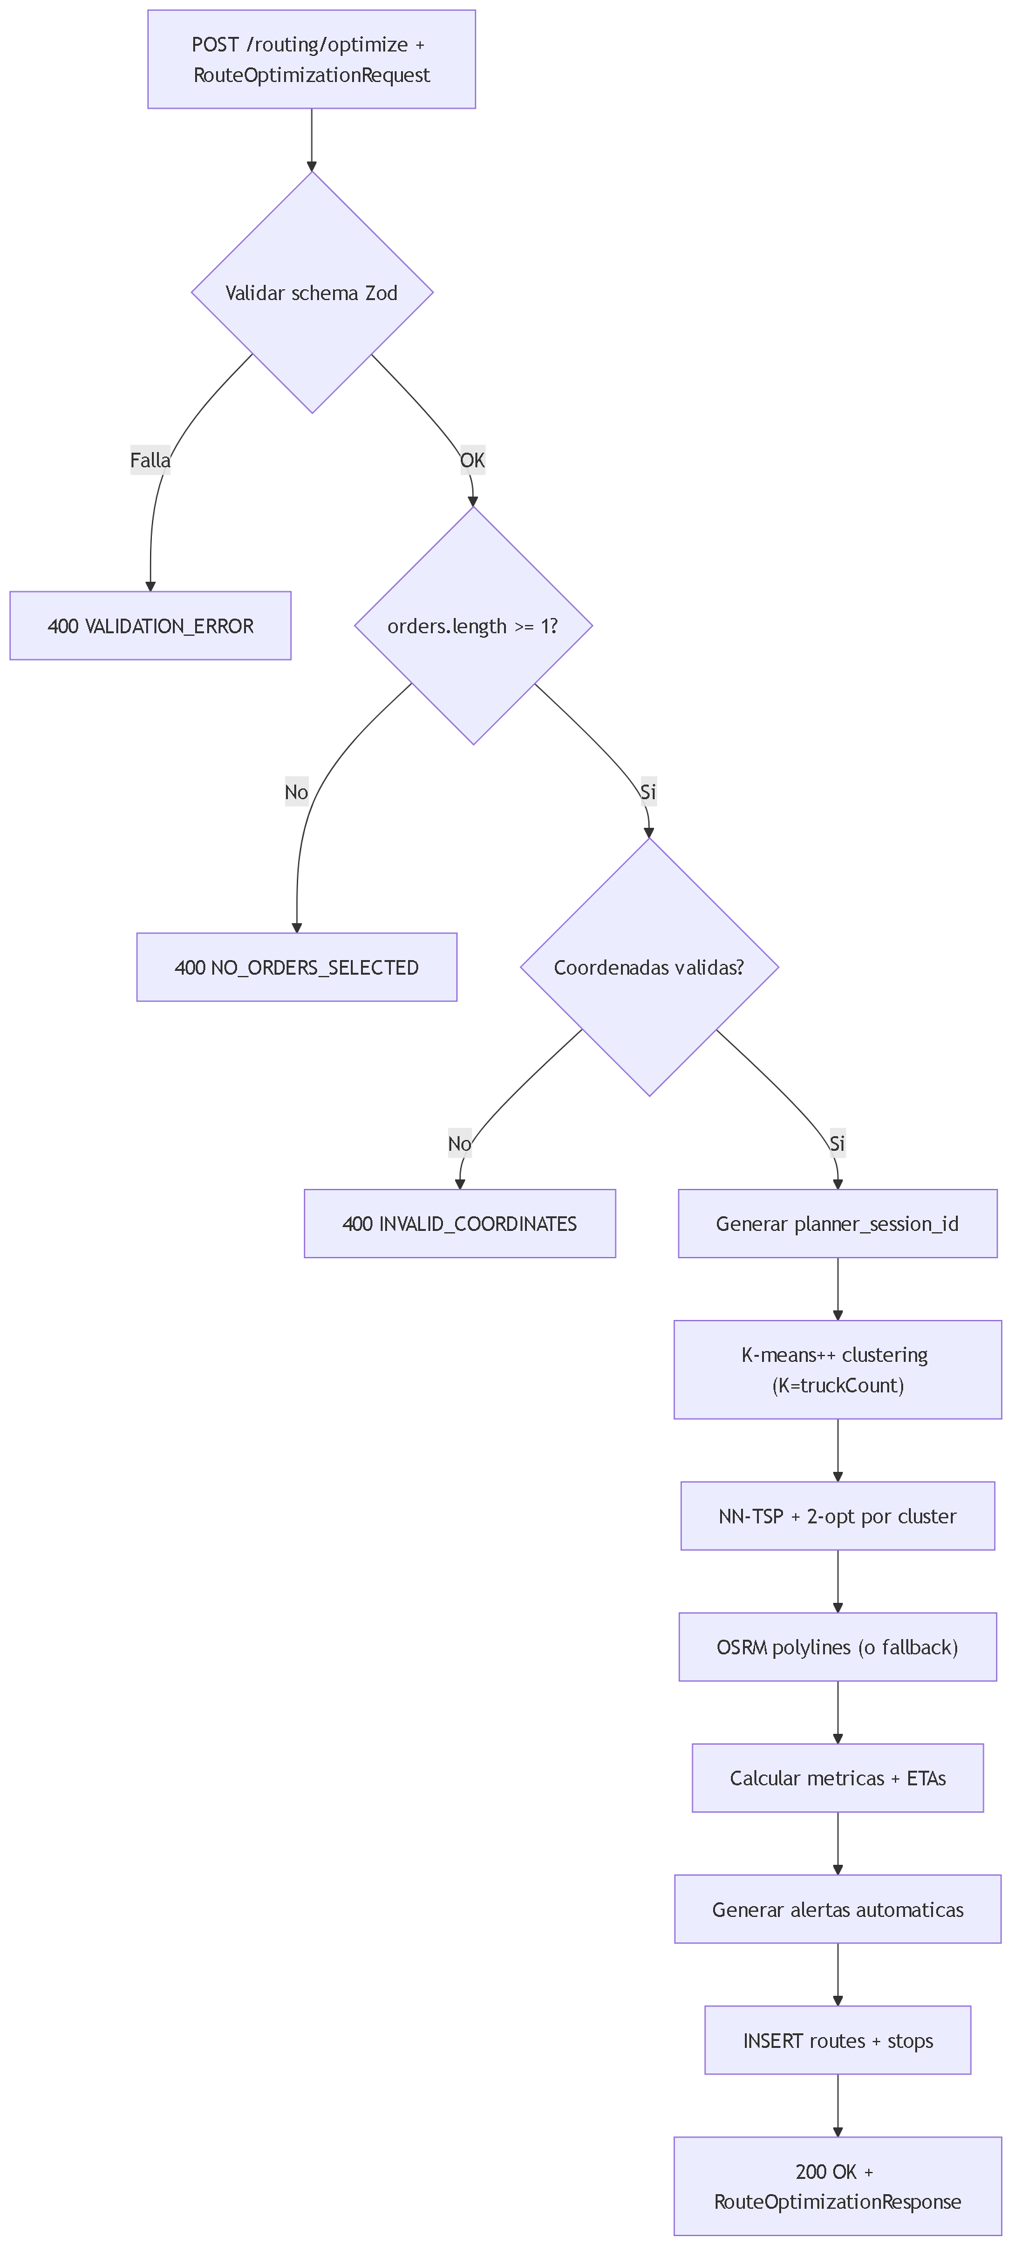
Fig 11. CU-03: Generar Rutas Optimizadas

CU-04: Reordenar Paradas Manualmente

Atributo | Valor
--- | ---
Endpoint | PATCH /api/v1/routes/:id/stops/reorder
Actor Principal | Owner / Usuario Maestro / Subusuario (permiso route_planner:edit)
Actor Secundario | OSRM API (recalculo de polyline y metricas)
Trigger | El operador arrastra y suelta paradas en el componente StopSequence / StopSequenceEnhanced
Frecuencia | 10-30 veces/dia

Precondiciones (backend DEBE validar)

# | Precondicion | Si no se cumple
--- | --- | ---
PRE-01 | Token JWT valido y no expirado | HTTP 401 UNAUTHORIZED
PRE-02 | Usuario tiene permiso route_planner:edit | HTTP 403 FORBIDDEN
PRE-03 | Ruta con id existe y status = 'generated' | HTTP 404 ROUTE_NOT_FOUND o 422 INVALID_STATE
PRE-04 | Restriccion de precedencia: pickup antes de delivery para cada orden | HTTP 422 PRECEDENCE_VIOLATION con { orderId, orderNumber }
PRE-05 | stops.length >= 2 | HTTP 400 VALIDATION_ERROR

Request Body

Campo | Tipo | Obligatorio | Validacion
--- | --- | --- | ---
stops | RouteStop[] | Si | Array reordenado. Cada stop con id, sequence nueva. length >= 2

Secuencia Backend (flujo principal)

Paso | Accion del backend | Detalle
--- | --- | ---
1 | Verificar ruta existe y status = generated | Si no -> 404/422
2 | Validar restriccion de precedencia para cada orden | Para cada orderId: sequence(pickup) < sequence(delivery)
3 | Actualizar sequence de cada stop | UPDATE route_stops SET sequence = :newSeq WHERE id = :stopId
4 | Recalcular metricas: totalDistance, estimatedDuration, estimatedCost | Usando misma configuracion de la ruta
5 | Solicitar nueva polyline a OSRM | routingService.calculateConstrainedRoute(newCoordinates[])
6 | Recalcular ETAs secuenciales | Para cada stop: ETA = ETA_anterior + travelTime + duration + timeBuffer
7 | Re-evaluar alertas | DELAY_RISK si nueva duracion > 480min. TIME_WINDOW_CONFLICT si ETA fuera de ventana
8 | Persistir cambios en BD | UPDATE route_stops, UPDATE route (metrics, polyline, alerts)
9 | Retornar HTTP 200 OK con ruta actualizada | Incluir stops reordenados, metricas recalculadas, nueva polyline

Postcondiciones (backend DEBE garantizar)

# | Postcondicion | Verificacion
--- | --- | ---
POST-01 | Stops reordenados con sequence consecutiva | sequence 1..N sin gaps
POST-02 | Metricas recalculadas | totalDistance, estimatedDuration, estimatedCost actualizados
POST-03 | Polyline actualizada segun nuevo orden | polyline != null
POST-04 | ETAs recalculadas para todas las paradas | estimatedArrival actualizado
POST-05 | Alertas re-evaluadas | Nuevas alertas si aplica, removidas las anteriores

Excepciones

HTTP | Codigo | Cuando | Respuesta
--- | --- | --- | ---
404 | ROUTE_NOT_FOUND | Ruta no existe | { error: { code, message } }
422 | INVALID_STATE | Ruta no esta en status generated | { error: { code, message, details: { currentStatus } } }
422 | PRECEDENCE_VIOLATION | Pickup despues de delivery para una orden | { error: { code, message, details: { orderId, orderNumber } } }
400 | VALIDATION_ERROR | Menos de 2 stops | { error: { code, message } }

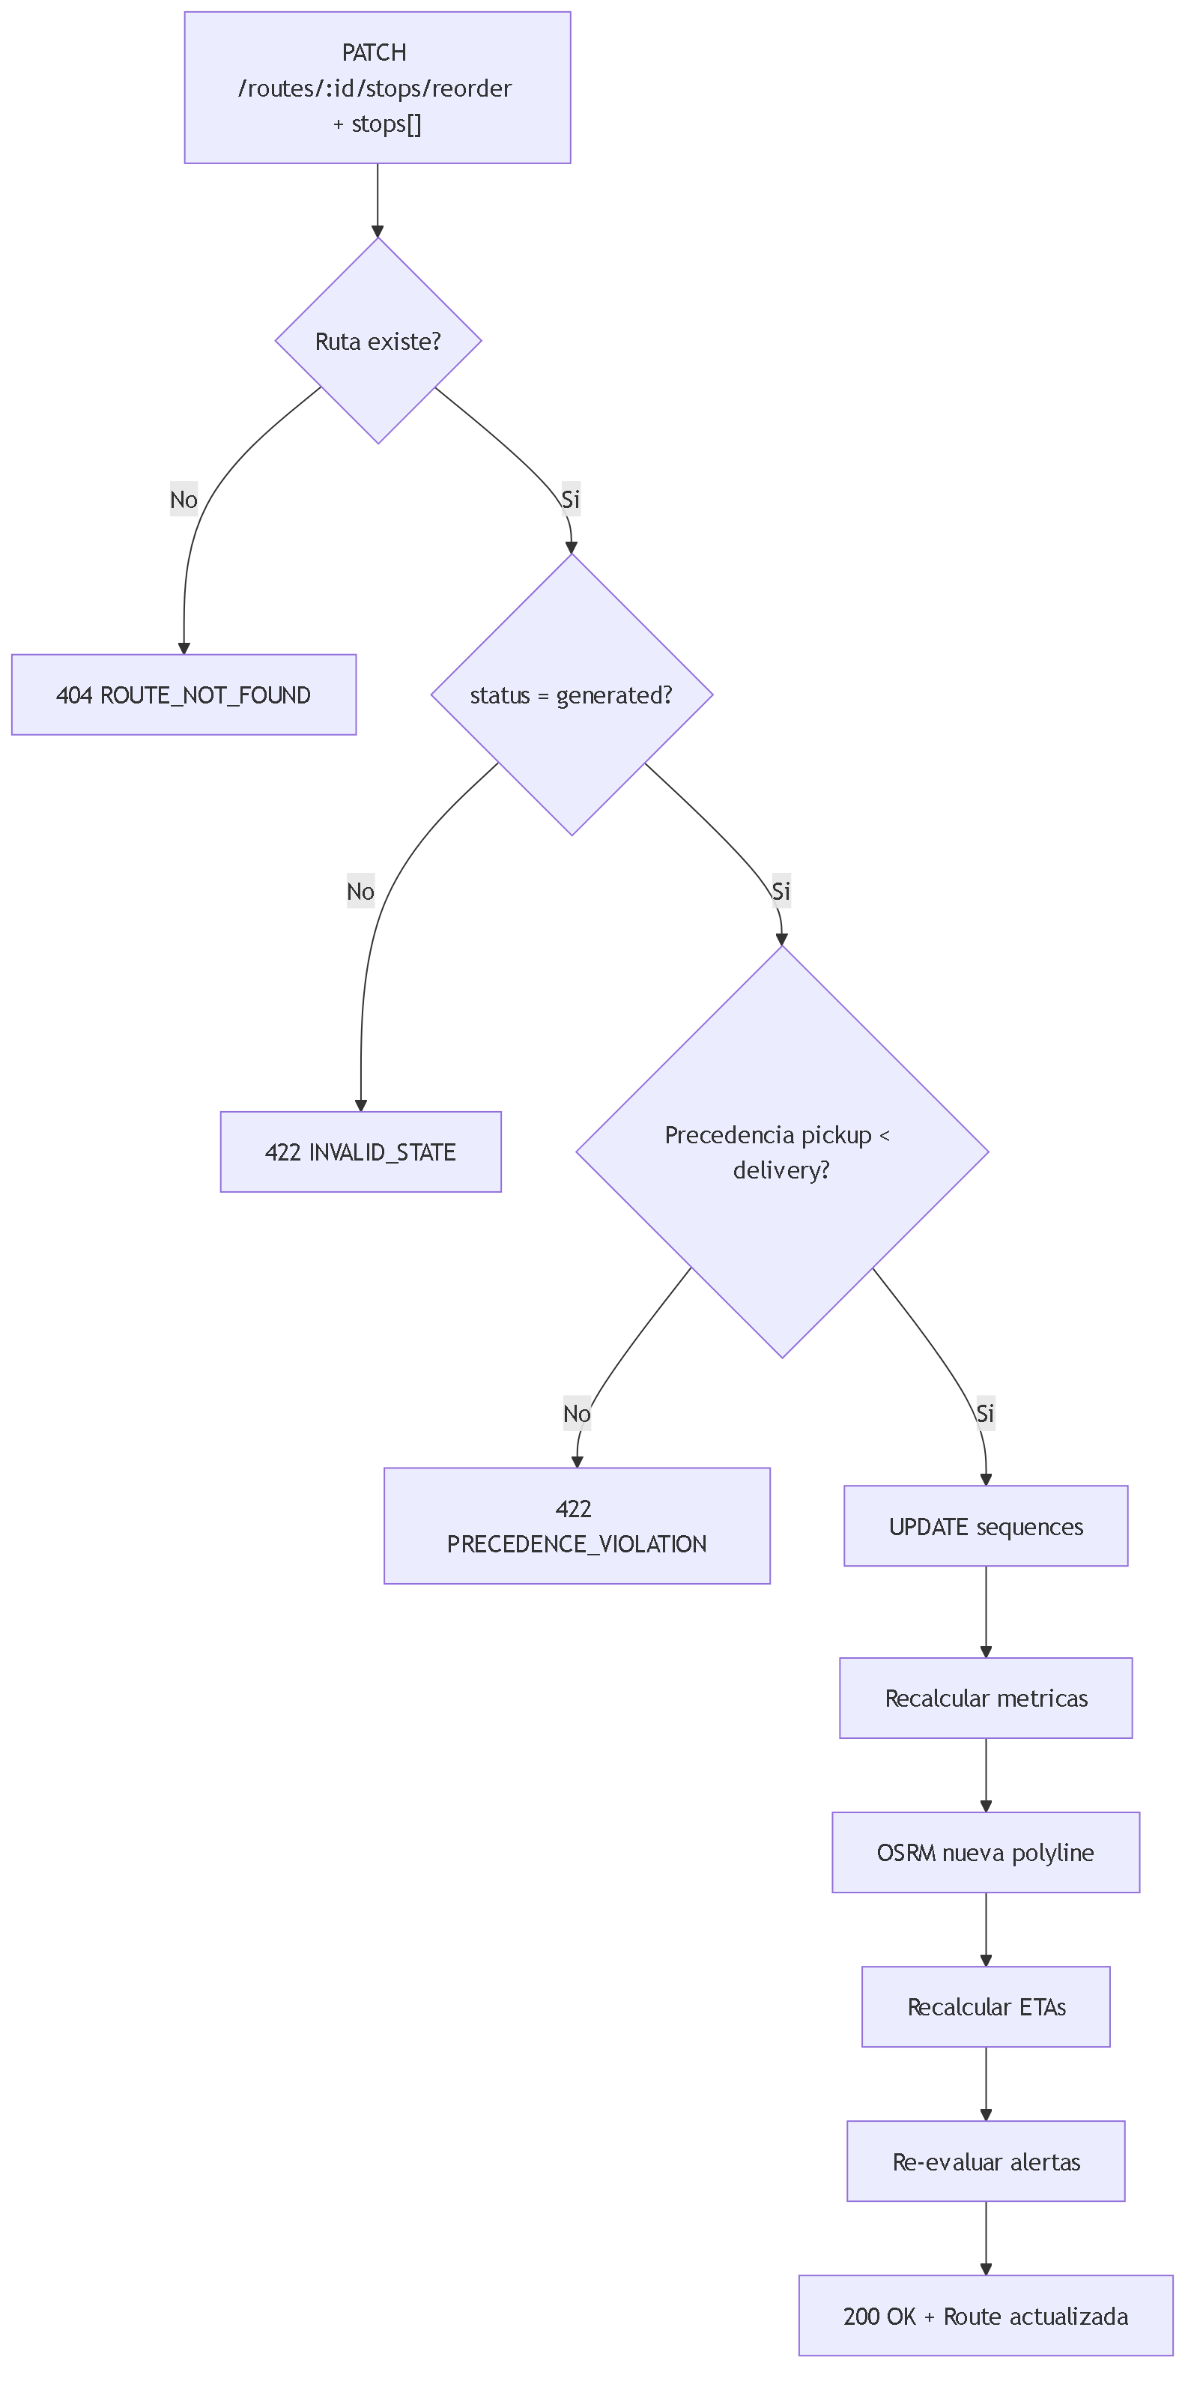
Fig 12. CU-04: Reordenar Paradas Manualmente

CU-05: Asignar Vehiculo y Conductor a Ruta

Atributo | Valor
--- | ---
Endpoint | PATCH /api/v1/routes/:id/assign
Actor Principal | Owner / Usuario Maestro / Subusuario (permiso route_planner:edit)
Actor Secundario | Validacion de capacidad del vehiculo
Trigger | El operador selecciona vehiculo y conductor en el paso "Asignar" del wizard
Frecuencia | 10-30 veces/dia

Precondiciones (backend DEBE validar)

# | Precondicion | Si no se cumple
--- | --- | ---
PRE-01 | Token JWT valido y no expirado | HTTP 401 UNAUTHORIZED
PRE-02 | Usuario tiene permiso route_planner:edit | HTTP 403 FORBIDDEN
PRE-03 | Ruta con id existe y status = 'generated' | HTTP 404 ROUTE_NOT_FOUND o 422 INVALID_STATE
PRE-04 | Si se envia vehicleId: vehiculo existe y status = 'available' | HTTP 404 VEHICLE_NOT_FOUND o 422 VEHICLE_UNAVAILABLE
PRE-05 | Si se envia driverId: conductor existe y status = 'available' | HTTP 404 DRIVER_NOT_FOUND o 422 DRIVER_UNAVAILABLE
PRE-06 | Vehiculo no esta asignado a otra ruta activa (generated/confirmed) | HTTP 409 VEHICLE_CONFLICT
PRE-07 | Conductor no esta asignado a otra ruta activa (generated/confirmed) | HTTP 409 DRIVER_CONFLICT
PRE-08 | Capacidad del vehiculo >= peso y volumen total de la ruta | Genera alerta CAPACITY_EXCEEDED severity high (no bloquea, pero alerta)

Request Body — AssignResourcesDTO

Campo | Tipo | Obligatorio | Validacion
--- | --- | --- | ---
vehicleId | string UUID | No | Vehiculo a asignar. Si null, desasigna
driverId | string UUID | No | Conductor a asignar. Si null, desasigna

Secuencia Backend (flujo principal)

Paso | Accion del backend | Detalle
--- | --- | ---
1 | Verificar ruta existe y status = generated | Si no -> 404/422
2 | Si vehicleId: buscar vehiculo por ID | Si no existe -> 404. Si no available -> 422
3 | Si vehicleId: verificar no asignado a otra ruta activa | Buscar en route_assignments WHERE vehicle_id = :vehicleId AND route.status IN ('generated','confirmed')
4 | Si vehicleId: comparar capacidad vs carga de la ruta | vehicle.capacity.weight >= route.metrics.totalWeight AND vehicle.capacity.volume >= route.metrics.totalVolume. Si excede -> generar alerta CAPACITY_EXCEEDED
5 | Si driverId: buscar conductor por ID | Si no existe -> 404. Si no available -> 422
6 | Si driverId: verificar licencia vigente | Si licenseExpiry < TODAY -> generar alerta warning
7 | Si driverId: verificar no asignado a otra ruta activa | Buscar en route_assignments WHERE driver_id = :driverId AND route.status IN ('generated','confirmed')
8 | Crear o actualizar route_assignment | UPSERT route_assignments (route_id, vehicle_id, driver_id, assigned_at, assigned_by)
9 | Actualizar route.vehicle y route.driver en JSONB si se desnormaliza | Para acceso rapido sin JOIN
10 | Retornar HTTP 200 OK con ruta actualizada | Incluir vehiculo, conductor, alertas nuevas

Postcondiciones (backend DEBE garantizar)

# | Postcondicion | Verificacion
--- | --- | ---
POST-01 | Asignacion registrada en route_assignments | vehicle_id y/o driver_id actualizados
POST-02 | Si capacidad excedida: alerta CAPACITY_EXCEEDED generada | Verificar en route_alerts
POST-03 | Vehiculo y conductor no duplicados en otra ruta activa | Unicidad verificada

Excepciones

HTTP | Codigo | Cuando | Respuesta
--- | --- | --- | ---
404 | ROUTE_NOT_FOUND | Ruta no existe | { error: { code, message } }
404 | VEHICLE_NOT_FOUND | Vehiculo no existe | { error: { code, message } }
404 | DRIVER_NOT_FOUND | Conductor no existe | { error: { code, message } }
422 | INVALID_STATE | Ruta no esta en status generated | { error: { code, message } }
422 | VEHICLE_UNAVAILABLE | Vehiculo no esta disponible | { error: { code, message, details: { vehicleStatus } } }
422 | DRIVER_UNAVAILABLE | Conductor no esta disponible | { error: { code, message, details: { driverStatus } } }
409 | VEHICLE_CONFLICT | Vehiculo ya asignado a otra ruta activa | { error: { code, message, details: { conflictingRouteId } } }
409 | DRIVER_CONFLICT | Conductor ya asignado a otra ruta activa | { error: { code, message, details: { conflictingRouteId } } }

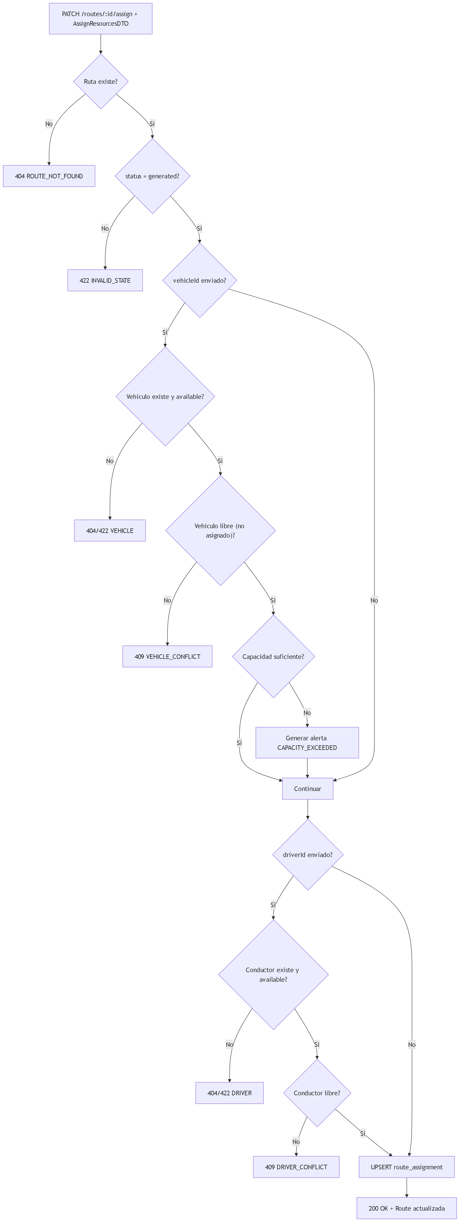
Fig 13. CU-05: Asignar Vehiculo y Conductor a Ruta

CU-06: Confirmar Ruta Individual

Atributo | Valor
--- | ---
Endpoint | PATCH /api/v1/routes/:id/confirm
Actor Principal | Owner / Usuario Maestro / Subusuario (permiso route_planner:confirm)
Actor Secundario | Event Bus (publicacion de route:confirmed)
Trigger | El operador presiona "Confirmar Ruta" en el modal de confirmacion
Frecuencia | 5-15 veces/dia

Precondiciones (backend DEBE validar)

# | Precondicion | Si no se cumple
--- | --- | ---
PRE-01 | Token JWT valido y no expirado | HTTP 401 UNAUTHORIZED
PRE-02 | Usuario tiene permiso route_planner:confirm | HTTP 403 FORBIDDEN
PRE-03 | Ruta con id existe y status = 'generated' | HTTP 404 ROUTE_NOT_FOUND o 422 INVALID_STATE
PRE-04 | Ruta tiene al menos 2 stops | HTTP 422 INSUFFICIENT_STOPS

Request Body

Campo | Tipo | Obligatorio | Validacion
--- | --- | --- | ---
— | — | — | No requiere body. La confirmacion usa los datos ya asignados.

Secuencia Backend (flujo principal)

Paso | Accion del backend | Detalle
--- | --- | ---
1 | Verificar ruta existe y status = generated | Si no -> 404/422
2 | Verificar que la ruta tiene stops validos | stops.length >= 2
3 | Transicionar status: generated -> confirmed | UPDATE routes SET status = 'confirmed'
4 | Registrar confirmedAt = NOW(), confirmedBy = currentUserId | Timestamp UTC
5 | Construir payload RouteConfirmedPayload | Incluir: routeId, routeName, vehicleId, vehiclePlate, driverId, driverName, stops (orderId, type, address, city, coordinates), metrics completas
6 | Emitir evento route:confirmed via Event Bus | Payload: RouteConfirmedPayload. Suscriptores: Scheduling, Monitoring, Orders
7 | Retornar HTTP 200 OK con ruta confirmada | Incluir confirmedAt en response

Postcondiciones (backend DEBE garantizar)

# | Postcondicion | Verificacion
--- | --- | ---
POST-01 | route.status === 'confirmed' | Verificar en response
POST-02 | confirmedAt poblado con timestamp UTC | confirmedAt != null
POST-03 | Evento route:confirmed publicado en Event Bus | Log de auditoria
POST-04 | Modulos suscriptores notificados (Scheduling, Monitoring) | Verificar logs

Excepciones

HTTP | Codigo | Cuando | Respuesta
--- | --- | --- | ---
404 | ROUTE_NOT_FOUND | Ruta no existe | { error: { code, message } }
422 | INVALID_STATE | Ruta no esta en status generated | { error: { code, message, details: { currentStatus } } }
422 | INSUFFICIENT_STOPS | Ruta tiene menos de 2 paradas | { error: { code, message } }

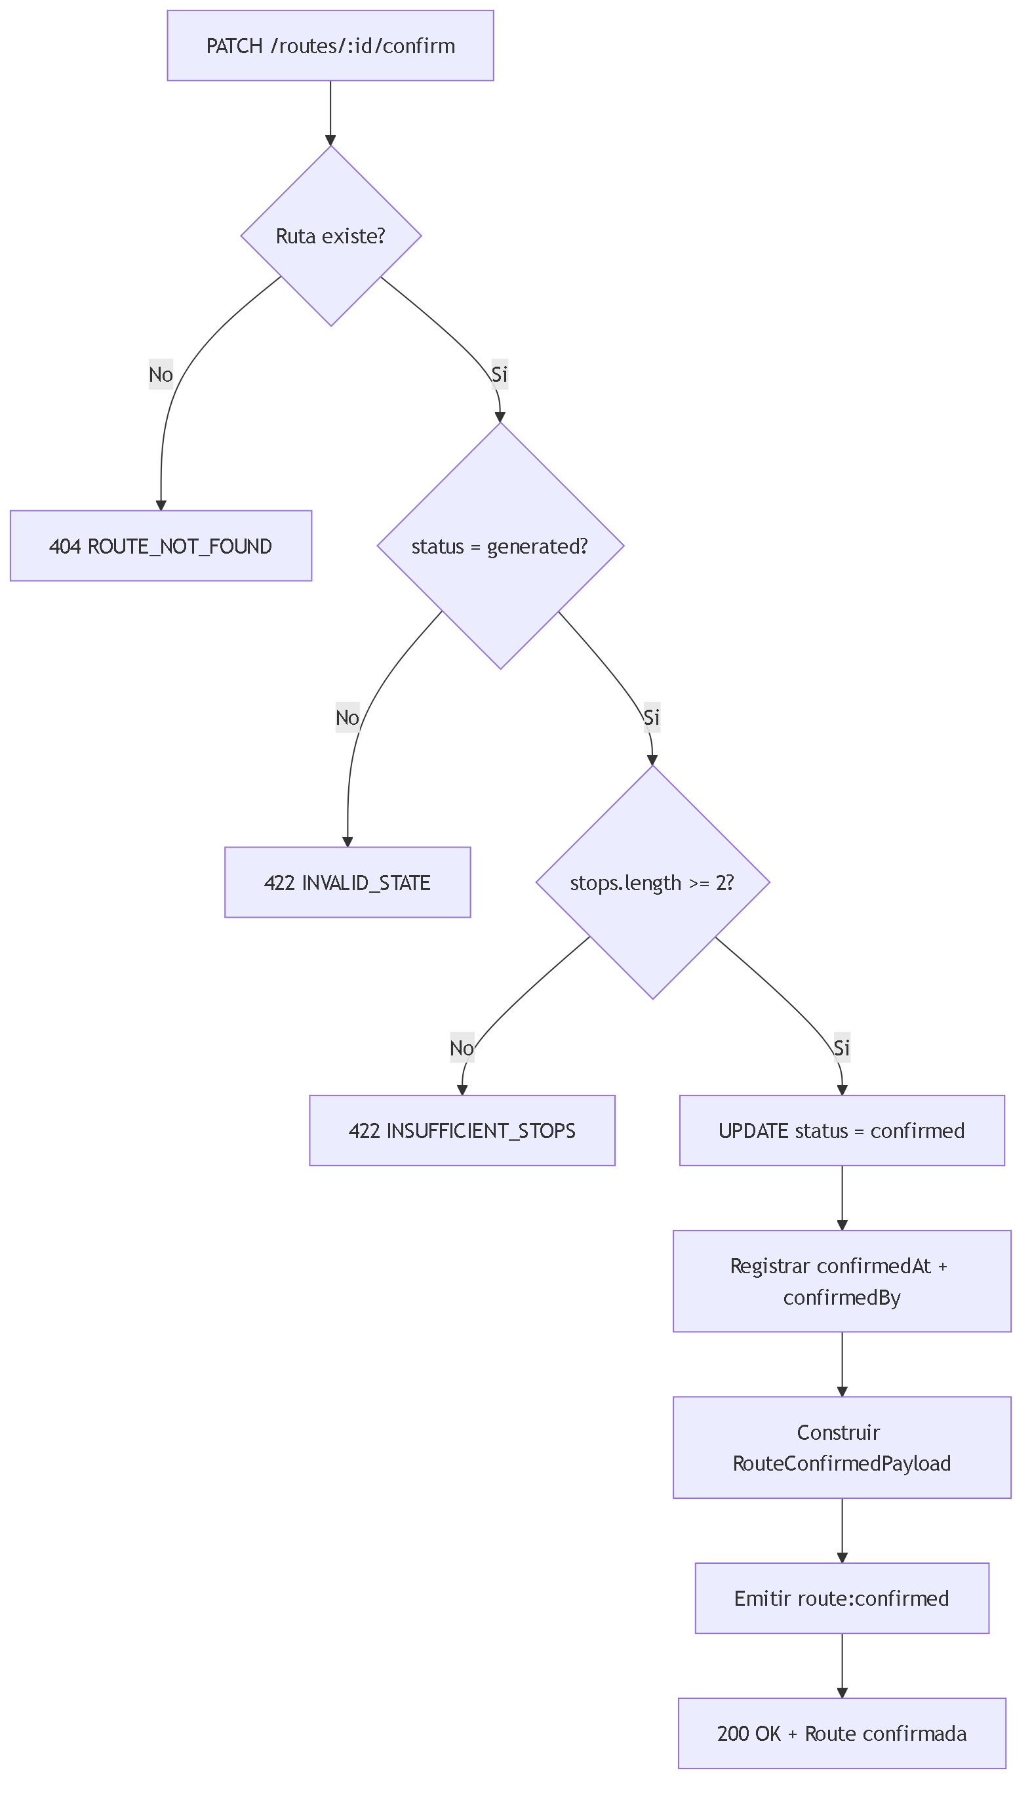
Fig 14. CU-06: Confirmar Ruta Individual

CU-07: Confirmar Todas las Rutas

Atributo | Valor
--- | ---
Endpoint | POST /api/v1/routes/confirm-all
Actor Principal | Owner / Usuario Maestro (Subusuario NO tiene acceso)
Actor Secundario | Event Bus (publicacion de route:all_confirmed)
Trigger | El operador presiona "Confirmar Todas las Rutas" en la vista de resultados
Frecuencia | 2-5 veces/dia

Precondiciones (backend DEBE validar)

# | Precondicion | Si no se cumple
--- | --- | ---
PRE-01 | Token JWT valido y no expirado | HTTP 401 UNAUTHORIZED
PRE-02 | Usuario es Owner o Usuario Maestro | HTTP 403 FORBIDDEN
PRE-03 | routeIds.length >= 1 | HTTP 400 VALIDATION_ERROR
PRE-04 | Todas las rutas en routeIds existen y tienen status = 'generated' | HTTP 422 INVALID_STATE: "Ruta {id} no esta en estado generado"
PRE-05 | No hay duplicados de vehiculo entre las rutas | HTTP 409 VEHICLE_CONFLICT: "Vehiculo {plate} asignado a multiples rutas"
PRE-06 | No hay duplicados de conductor entre las rutas | HTTP 409 DRIVER_CONFLICT: "Conductor {name} asignado a multiples rutas"

Request Body

Campo | Tipo | Obligatorio | Validacion
--- | --- | --- | ---
routeIds | string[] | Si | Array de UUIDs. length >= 1. Todas deben ser rutas en status generated

Secuencia Backend (flujo principal)

Paso | Accion del backend | Detalle
--- | --- | ---
1 | Validar que routeIds no esta vacio | Si vacio -> 400
2 | Buscar todas las rutas por IDs | Si alguna no existe -> 404
3 | Verificar que todas estan en status generated | Si alguna no -> 422
4 | Verificar unicidad de vehiculos entre rutas | Si duplicado -> 409 VEHICLE_CONFLICT
5 | Verificar unicidad de conductores entre rutas | Si duplicado -> 409 DRIVER_CONFLICT
6 | Transaccion atomica: confirmar todas las rutas | UPDATE routes SET status = 'confirmed', confirmed_at = NOW(), confirmed_by = :userId WHERE id IN (:routeIds)
7 | Construir array de RouteConfirmedPayload por cada ruta | Incluir metricas, stops, asignaciones
8 | Construir AllRoutesConfirmedPayload | { routes: RouteConfirmedPayload[], totalOrders, plannerSessionId }
9 | Emitir evento route:all_confirmed via Event Bus | Un solo evento con todas las rutas
10 | Retornar HTTP 200 OK con resumen | { confirmedRoutes: N, totalOrders: M, confirmedAt }

Postcondiciones (backend DEBE garantizar)

# | Postcondicion | Verificacion
--- | --- | ---
POST-01 | Todas las rutas en status confirmed | Verificar cada ruta
POST-02 | confirmedAt poblado en cada ruta | confirmedAt != null
POST-03 | Evento route:all_confirmed publicado con payload completo | Log de auditoria
POST-04 | Operacion atomica: todas confirman o ninguna | Transaccion BD

Excepciones

HTTP | Codigo | Cuando | Respuesta
--- | --- | --- | ---
400 | VALIDATION_ERROR | routeIds vacio | { error: { code, message } }
404 | ROUTE_NOT_FOUND | Alguna ruta no existe | { error: { code, message, details: { missingRouteId } } }
422 | INVALID_STATE | Alguna ruta no esta en status generated | { error: { code, message, details: { routeId, currentStatus } } }
409 | VEHICLE_CONFLICT | Vehiculo duplicado entre rutas | { error: { code, message, details: { vehicleId, vehiclePlate, conflictingRouteIds } } }
409 | DRIVER_CONFLICT | Conductor duplicado entre rutas | { error: { code, message, details: { driverId, driverName, conflictingRouteIds } } }

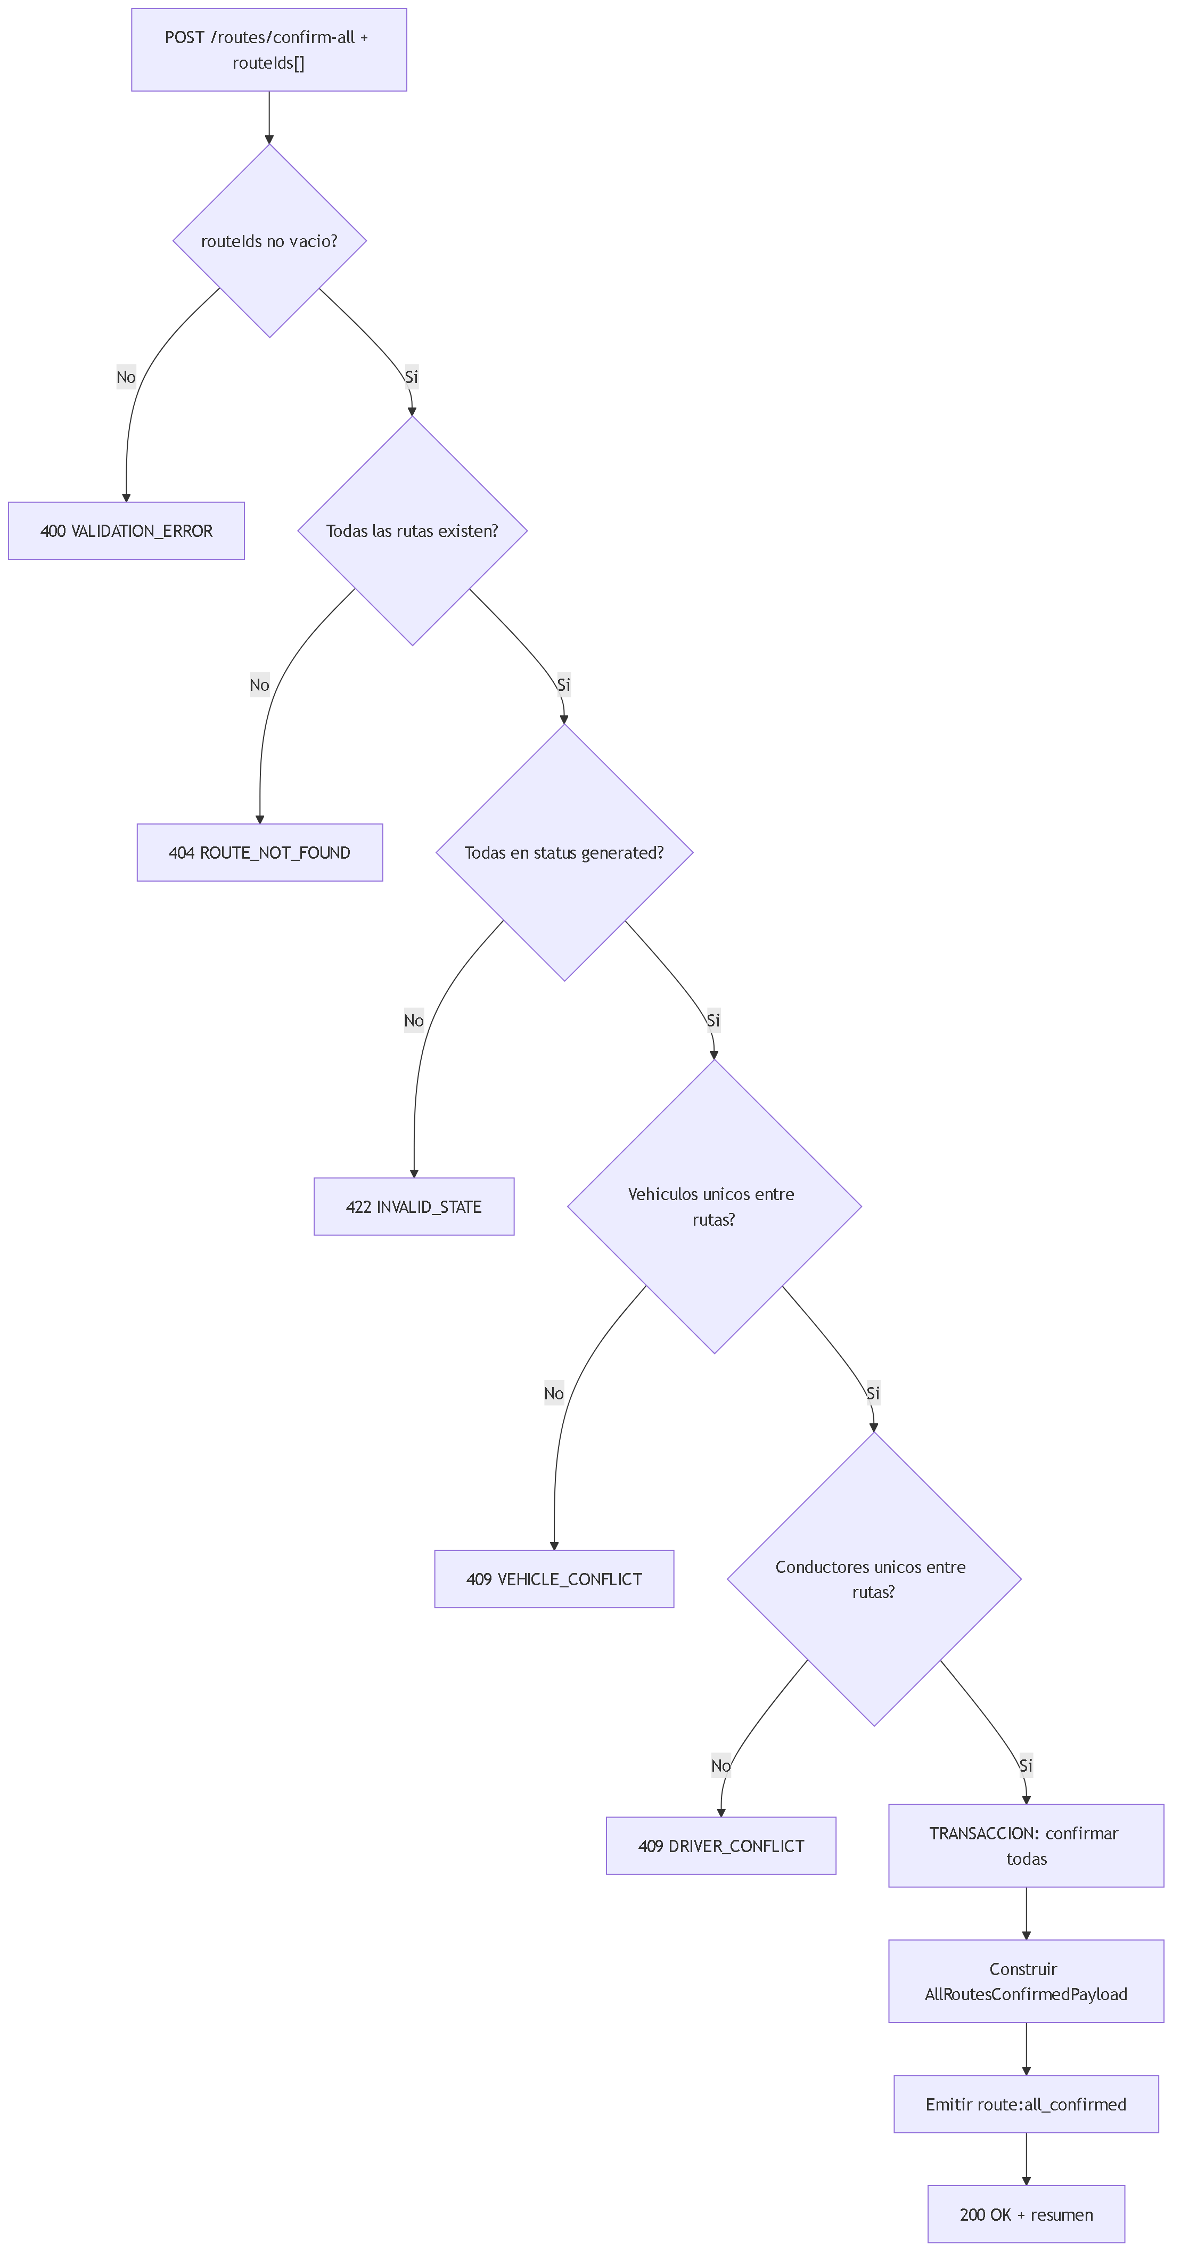
Fig 15. CU-07: Confirmar Todas las Rutas

CU-08: Crear Ruta Manual

Atributo | Valor
--- | ---
Endpoint | POST /api/v1/routes/manual
Actor Principal | Owner / Usuario Maestro / Subusuario (permiso route_planner:create)
Actor Secundario | OSRM API (calculo de polyline), Validacion Zod
Trigger | El operador usa el dialogo ManualRouteCreator para agregar paradas manualmente
Frecuencia | 1-5 veces/dia

Precondiciones (backend DEBE validar)

# | Precondicion | Si no se cumple
--- | --- | ---
PRE-01 | Token JWT valido y no expirado | HTTP 401 UNAUTHORIZED
PRE-02 | Usuario tiene permiso route_planner:create | HTTP 403 FORBIDDEN
PRE-03 | stops.length >= 2 | HTTP 400 VALIDATION_ERROR: "Minimo 2 paradas"
PRE-04 | Coordenadas validas: lat -90..90, lng -180..180 | HTTP 400 VALIDATION_ERROR
PRE-05 | Cada stop tiene type = 'pickup' o 'delivery' | HTTP 400 VALIDATION_ERROR
PRE-06 | Cada stop tiene duration >= 1 minuto | HTTP 400 VALIDATION_ERROR

Request Body — CreateManualRouteDTO

Campo | Tipo | Obligatorio | Validacion
--- | --- | --- | ---
stops | CreateRouteStopDTO[] | Si | length >= 2. Cada uno: { address, city, lat, lng, type, duration }
stops[].address | string | Si | min 1 char
stops[].city | string | Si | min 1 char
stops[].lat | decimal | Si | -90..90
stops[].lng | decimal | Si | -180..180
stops[].type | enum | Si | pickup o delivery
stops[].duration | integer | Si | 1-480 minutos
configuration | RouteConfiguration | No | Si no se envia, usa defaults
name | string | No | Nombre de la ruta. Si no se envia, auto-genera

Secuencia Backend (flujo principal)

Paso | Accion del backend | Detalle
--- | --- | ---
1 | Validar DTO completo con schema Zod | Validar stops, coordenadas, duraciones
2 | Generar id (UUID v4) para la ruta | Auto-generado
3 | Generar nombre si no proporcionado | Formato: "Ruta Manual #{N}"
4 | Crear RouteStops con sequence 1..N | Orden respeta el array enviado
5 | Solicitar polyline a OSRM | routingService.calculateConstrainedRoute(coordinates[])
6 | Calcular metricas | totalDistance (OSRM o Haversine), estimatedDuration, estimatedCost
7 | Calcular ETAs secuenciales | Basado en configuracion (velocidad + trafico + paradas + buffer)
8 | Persistir ruta con status generated | INSERT route + route_stops
9 | Retornar HTTP 201 Created con la ruta creada | Incluir stops, metricas, polyline

Postcondiciones (backend DEBE garantizar)

# | Postcondicion | Verificacion
--- | --- | ---
POST-01 | Ruta creada con status generated | Verificar en response
POST-02 | Stops con sequence consecutiva (1..N) | Verificar array
POST-03 | Metricas calculadas | totalDistance, estimatedDuration, estimatedCost > 0
POST-04 | Polyline generada (OSRM o interpolacion) | polyline != null

Excepciones

HTTP | Codigo | Cuando | Respuesta
--- | --- | --- | ---
400 | VALIDATION_ERROR | Campos invalidos o faltantes | { error: { code, message, details } }
400 | INSUFFICIENT_STOPS | Menos de 2 paradas | { error: { code, message } }
400 | INVALID_COORDINATES | Coordenadas fuera de rango | { error: { code, message, details: { stopIndex, field } } }

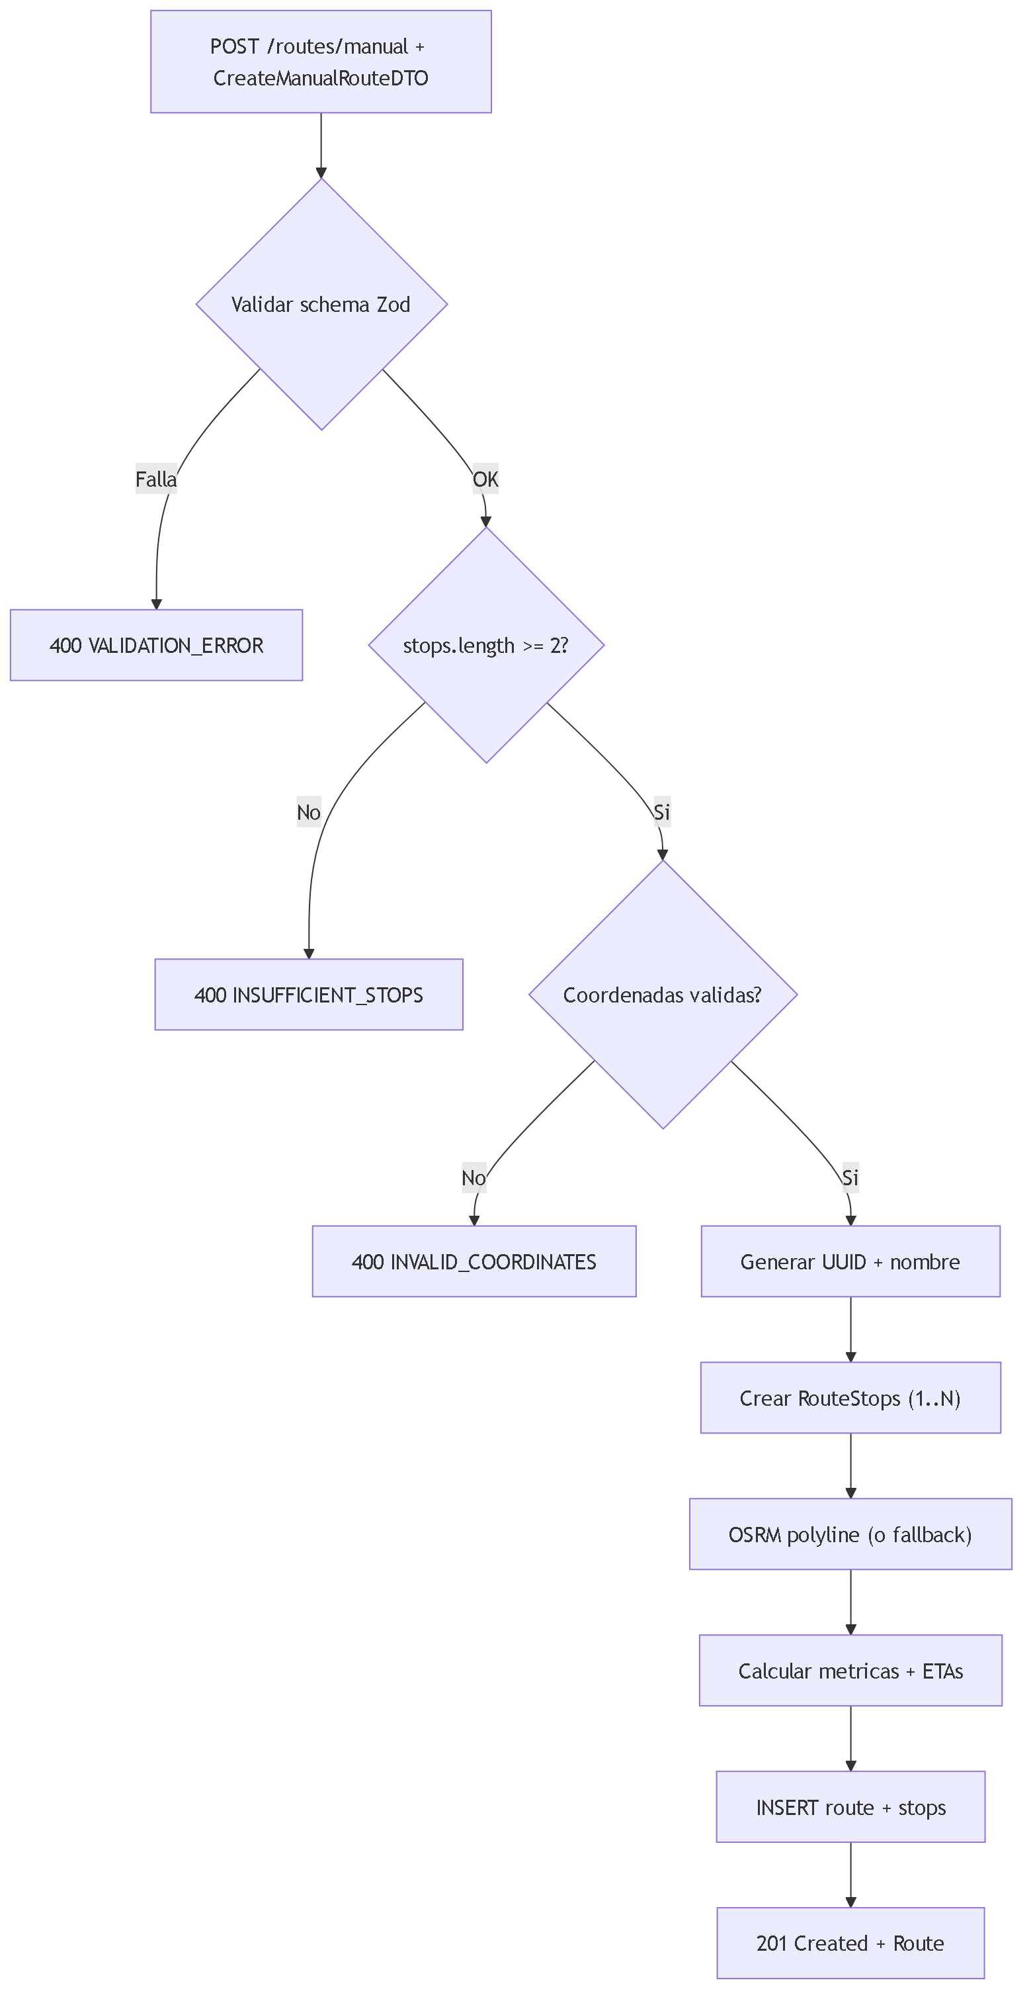
Fig 16. CU-08: Crear Ruta Manual

CU-09: Despachar Ruta

Atributo | Valor
--- | ---
Endpoint | PATCH /api/v1/routes/:id/dispatch
Actor Principal | Owner / Usuario Maestro / Subusuario (permiso route_planner:dispatch)
Actor Secundario | Event Bus (publicacion de route:dispatched), Modulo Ordenes (actualiza status de ordenes)
Trigger | El operador presiona "Despachar" en una ruta confirmada
Frecuencia | 5-10 veces/dia

Precondiciones (backend DEBE validar)

# | Precondicion | Si no se cumple
--- | --- | ---
PRE-01 | Token JWT valido y no expirado | HTTP 401 UNAUTHORIZED
PRE-02 | Usuario tiene permiso route_planner:dispatch | HTTP 403 FORBIDDEN
PRE-03 | Ruta con id existe y status = 'confirmed' | HTTP 404 ROUTE_NOT_FOUND o 422 INVALID_STATE
PRE-04 | Ruta tiene vehiculo asignado (vehicleId != null) | HTTP 422 MISSING_VEHICLE: "Asigne un vehiculo antes de despachar"
PRE-05 | Ruta tiene conductor asignado (driverId != null) | HTTP 422 MISSING_DRIVER: "Asigne un conductor antes de despachar"
PRE-06 | No hay alertas de severidad high sin resolver | HTTP 422 UNRESOLVED_ALERTS: "Resuelva alertas criticas antes de despachar"

Request Body

Campo | Tipo | Obligatorio | Validacion
--- | --- | --- | ---
— | — | — | No requiere body

Secuencia Backend (flujo principal)

Paso | Accion del backend | Detalle
--- | --- | ---
1 | Verificar ruta existe y status = confirmed | Si no -> 404/422
2 | Verificar vehiculo y conductor asignados | Si falta -> 422 MISSING_VEHICLE / MISSING_DRIVER
3 | Verificar no hay alertas severity=high activas | Si hay -> 422 UNRESOLVED_ALERTS
4 | Transicionar status: confirmed -> dispatched | UPDATE routes SET status = 'dispatched', dispatched_at = NOW()
5 | Registrar dispatchedAt = NOW(), dispatchedBy = currentUserId | Timestamp UTC
6 | Actualizar ordenes asociadas: status = 'assigned' (si estaban en pending/draft) | UPDATE orders SET status = 'assigned', vehicle_id = :vId, driver_id = :dId WHERE id IN (SELECT DISTINCT order_id FROM route_stops WHERE route_id = :routeId)
7 | Emitir evento route:dispatched via Event Bus | Payload: routeId, routeName, vehicleId, driverId, stops, metrics
8 | Retornar HTTP 200 OK con ruta despachada | Incluir dispatchedAt

Postcondiciones (backend DEBE garantizar)

# | Postcondicion | Verificacion
--- | --- | ---
POST-01 | route.status === 'dispatched' (estado terminal) | Verificar en response
POST-02 | dispatchedAt poblado con timestamp UTC | dispatchedAt != null
POST-03 | Ordenes asociadas transicionadas a assigned con vehicleId y driverId | GET /orders/:orderId muestra asignacion
POST-04 | Evento route:dispatched publicado | Log de auditoria

Excepciones

HTTP | Codigo | Cuando | Respuesta
--- | --- | --- | ---
404 | ROUTE_NOT_FOUND | Ruta no existe | { error: { code, message } }
422 | INVALID_STATE | Ruta no esta en status confirmed | { error: { code, message, details: { currentStatus } } }
422 | MISSING_VEHICLE | No hay vehiculo asignado | { error: { code, message } }
422 | MISSING_DRIVER | No hay conductor asignado | { error: { code, message } }
422 | UNRESOLVED_ALERTS | Alertas criticas sin resolver | { error: { code, message, details: { alerts[] } } }

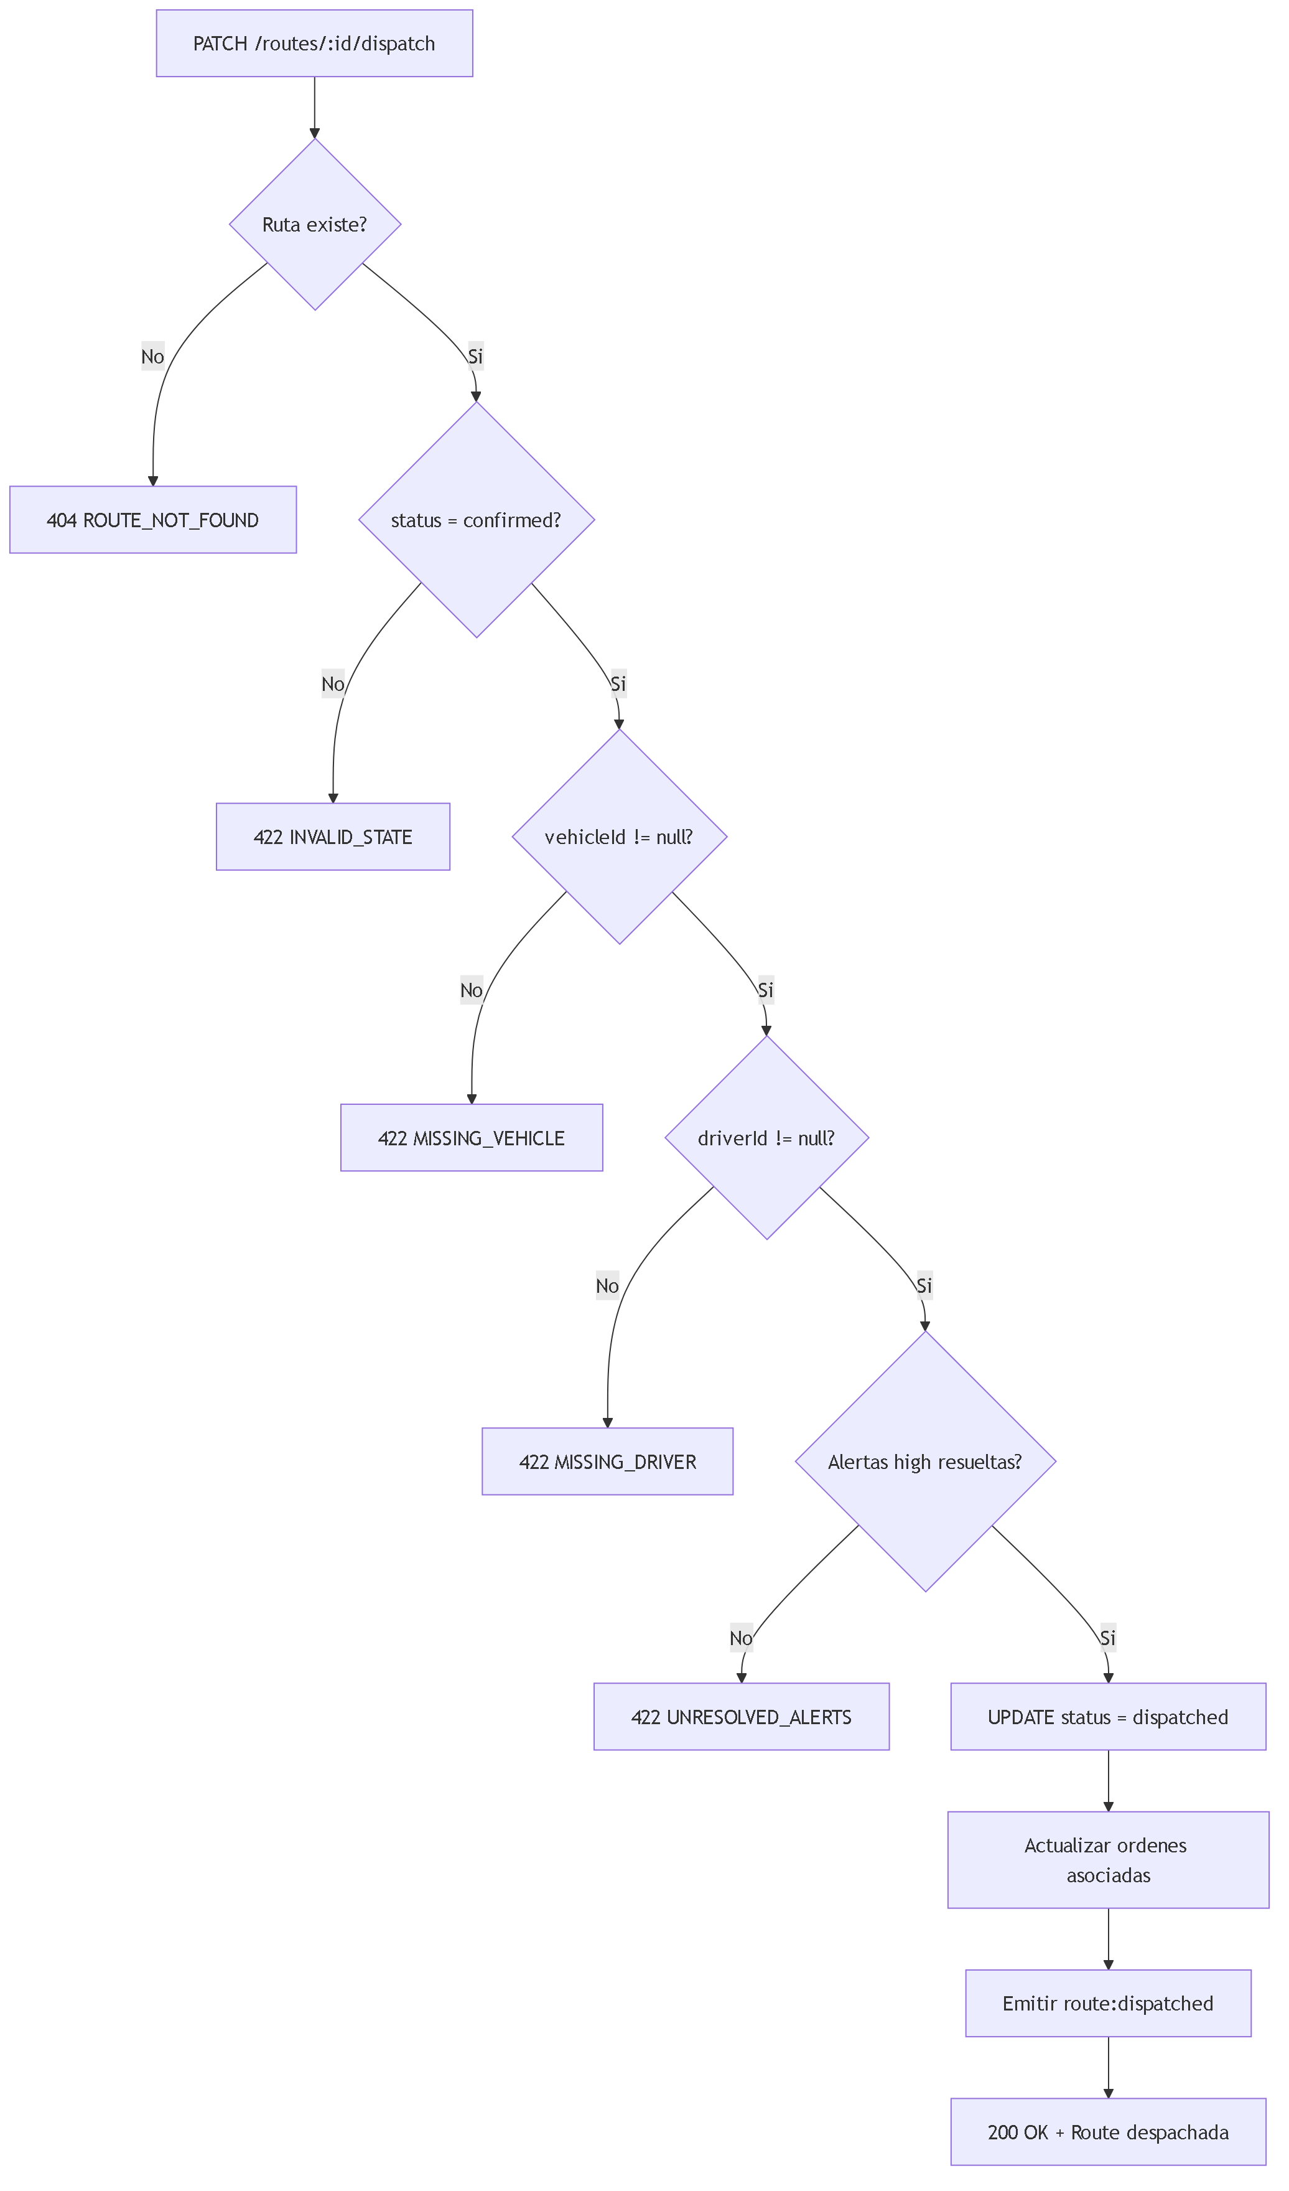
Fig 17. CU-09: Despachar Ruta

Diagrama general de interaccion CU
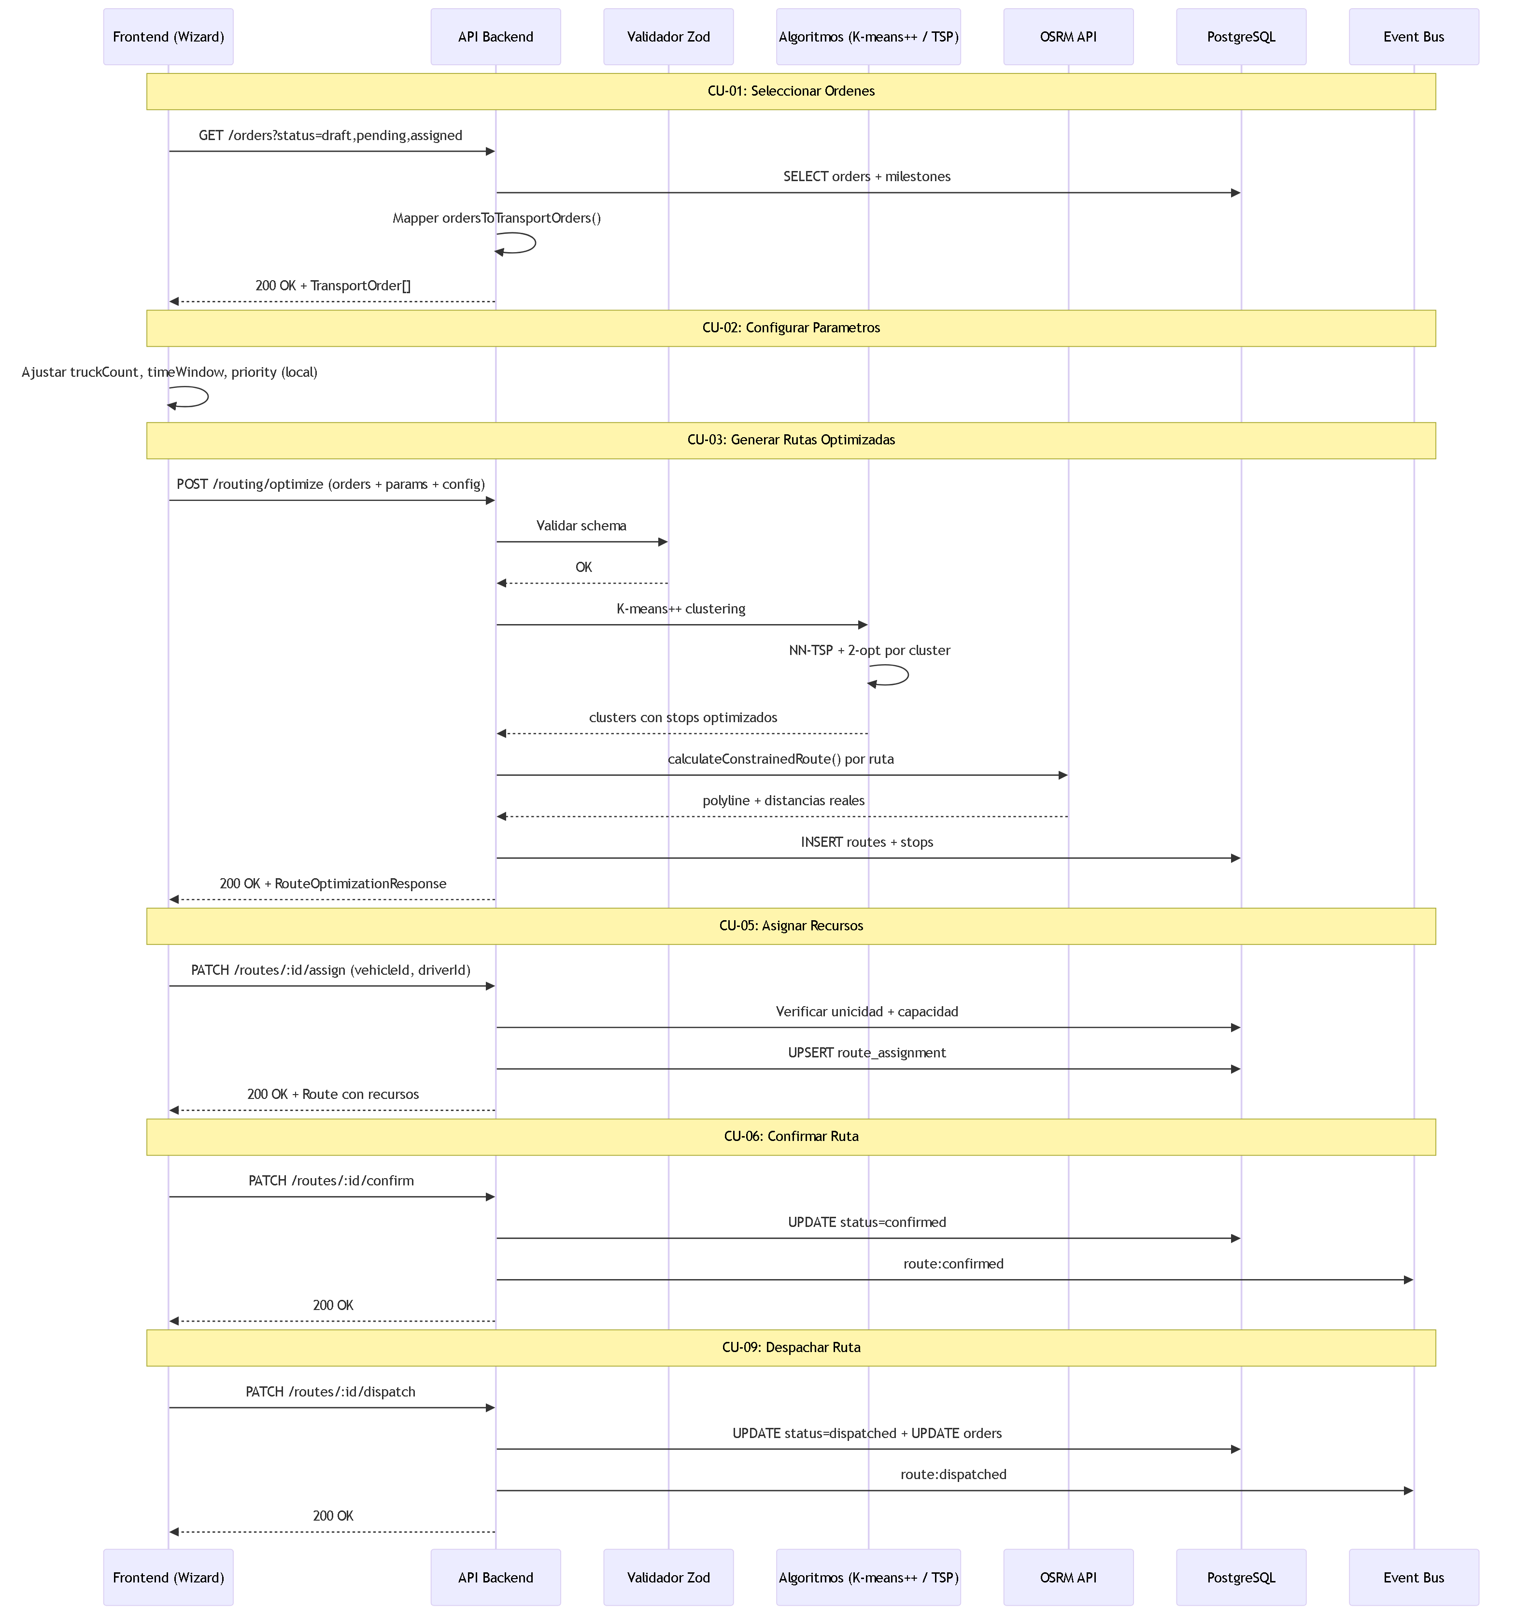
Fig 18. Diagrama general de interaccion CU

9. Endpoints API REST
Base path: /api/v1

# | Metodo | Endpoint | Descripcion | Permiso | Request Body | Response
--- | --- | --- | --- | --- | --- | ---
E-01 | POST | /routing/optimize | Generar rutas optimizadas multi-ruta | route_planner:create | RouteOptimizationRequest | RouteOptimizationResponse { routes[], summary }
E-02 | POST | /routing/calculate | Calcular ruta punto a punto (OSRM) | route_planner:read | { coordinates: [number,number][], options: RouteConfiguration } | RoutingResult { polyline, totalDistance, totalDuration, segments }
E-03 | GET | /routing/geocode | Geocodificacion de direccion | route_planner:read | Query: ?query=string | { results: Array<{ address, coordinates, city }> }
E-04 | GET | /routes | Listar rutas con paginacion y filtros | route_planner:read | Query: page, limit, status, sessionId, dateFrom, dateTo, sortBy, sortDir | { items[], total, page, totalPages }
E-05 | GET | /routes/:id | Obtener detalle de una ruta | route_planner:read | — | Route completa con stops, assignment, metrics, alerts
E-06 | POST | /routes/manual | Crear ruta manual | route_planner:create | CreateManualRouteDTO | 201 Route con status=generated
E-07 | PATCH | /routes/:id/assign | Asignar vehiculo/conductor | route_planner:edit | { vehicleId?, driverId? } | Route actualizada con asignacion
E-08 | PATCH | /routes/:id/stops/reorder | Reordenar paradas | route_planner:edit | { stops: RouteStop[] } | Route con stops reordenados y metricas recalculadas
E-09 | PATCH | /routes/:id/confirm | Confirmar ruta individual | route_planner:confirm | — | Route con status=confirmed
E-10 | POST | /routes/confirm-all | Confirmar todas las rutas | route_planner:confirm | { routeIds: string[] } | { confirmedRoutes: N, totalOrders, confirmedAt }
E-11 | PATCH | /routes/:id/dispatch | Despachar ruta | route_planner:dispatch | — | Route con status=dispatched
E-12 | PATCH | /routes/:id/reset | Resetear ruta a draft | route_planner:edit | — | Route con status=draft
E-13 | PATCH | /routes/:id/revoke | Revocar confirmacion | route_planner:edit | — | Route con status=generated
E-14 | DELETE | /routes/:id | Eliminar ruta (solo draft/generated) | route_planner:delete | — | 204 No Content
E-15 | GET | /routes/:id/calculate | Recalcular metricas y polyline | route_planner:read | Query: ?recalculate=true | Route con metricas actualizadas
E-16 | GET | /depots | Listar depositos del tenant | route_planner:read | Query: page, limit, active | { items: Depot[], total }
E-17 | GET | /vehicles?status=available | Listar vehiculos disponibles | route_planner:read | Query: status | { items: Vehicle[] }
E-18 | GET | /drivers?status=available | Listar conductores disponibles | route_planner:read | Query: status | { items: Driver[] }
E-19 | GET | /route-templates | Listar plantillas de ruta | route_planner:read | Query: page, limit, tags | { items: RouteTemplate[] }
E-20 | POST | /route-templates | Crear plantilla | route_planner:create | CreateRouteTemplateDTO | 201 RouteTemplate
E-21 | POST | /whatif-scenarios | Crear escenario what-if | route_planner:create | CreateWhatIfScenarioDTO | 201 WhatIfScenario
E-22 | GET | /whatif-scenarios | Listar escenarios | route_planner:read | Query: page, limit | { items: WhatIfScenario[] }

Diagrama de flujo API
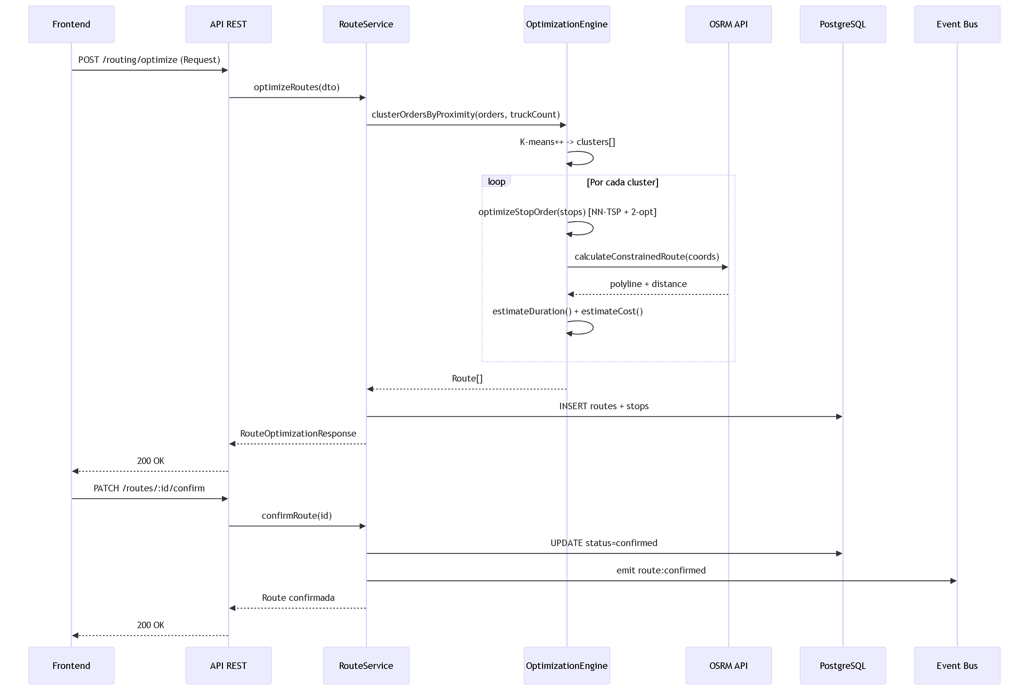
Fig 19. Diagrama de flujo API

10. Eventos de Dominio

Catalogo

Evento | Payload | Se emite cuando | Modulos suscriptores
--- | --- | --- | ---
route.generated | plannerSessionId, routeCount, totalOrders, totalDistance, optimizationTimeMs | Se generan rutas optimizadas (CU-03) | Dashboard, Auditoria
route:confirmed | RouteConfirmedPayload (routeId, routeName, vehicleId, vehiclePlate, driverId, driverName, stops[], metrics) | Se confirma una ruta individual (CU-06) | Scheduling, Monitoring, Orders
route:all_confirmed | AllRoutesConfirmedPayload (routes[], totalOrders, plannerSessionId) | Se confirman todas las rutas (CU-07) | Scheduling, Monitoring, Orders
route:dispatched | routeId, routeName, vehicleId, driverId, stops[], metrics, dispatchedBy | Se despacha una ruta (CU-09) | Monitoring, Orders, GPS
route.assigned | routeId, vehicleId, vehiclePlate, driverId, driverName, assignedBy | Se asigna vehiculo/conductor (CU-05) | Scheduling
route.stops_reordered | routeId, newStopOrder[], newMetrics | Se reordenan paradas (CU-04) | —
route.revoked | routeId, revokedBy, reason | Se revoca confirmacion (T-05) | Scheduling, Monitoring
route.manual_created | routeId, routeName, stopsCount, createdBy | Se crea ruta manual (CU-08) | Auditoria
route.batch_generated | plannerSessionId, routeCount, totalOrders, configuration | Se genera batch de rutas (T-06) | Dashboard

Diagrama de propagacion
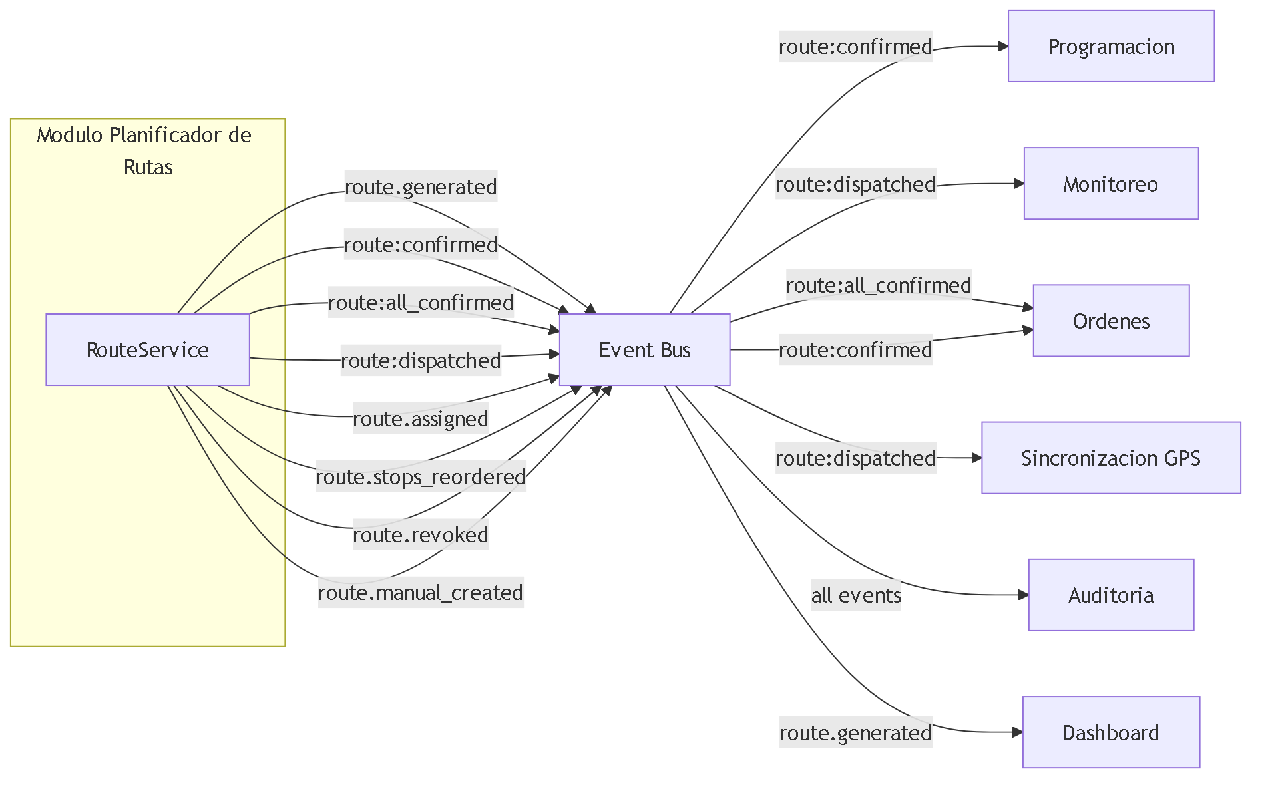
Fig 20. Diagrama de propagacion

11. Reglas de Negocio Clave

# | Regla | Descripcion
--- | --- | ---
R-01 | Estado terminal | dispatched es el unico estado terminal de una ruta. Una vez despachada, no se puede modificar
R-02 | Solo draft/generated se elimina | DELETE solo valido si status = draft o generated. Marca deleted_at = NOW(). HTTP 409 si status = confirmed/dispatched
R-03 | Precedencia pickup-delivery | El pickup de una orden SIEMPRE debe ir antes que su delivery en la secuencia de paradas. Validar en reorden y optimizacion
R-04 | Confirmacion requiere stops | Una ruta debe tener al menos 2 stops para ser confirmada
R-05 | Despacho requiere recursos | Para despachar, la ruta debe tener vehicleId AND driverId asignados
R-06 | Despacho requiere alertas resueltas | No se puede despachar si hay alertas de severity high activas (no descartadas)
R-07 | Unicidad de vehiculo | Un vehiculo no puede estar asignado a mas de una ruta activa (generated/confirmed) simultaneamente
R-08 | Unicidad de conductor | Un conductor no puede estar asignado a mas de una ruta activa simultaneamente
R-09 | Alerta de capacidad | Al asignar vehiculo, si route.metrics.totalWeight > vehicle.capacity.weight o totalVolume > capacity.volume, generar alerta CAPACITY_EXCEEDED severity high
R-10 | Alerta de duracion | Si route.metrics.estimatedDuration > 480 (8 horas), generar alerta DELAY_RISK severity medium
R-11 | Alerta de ventana temporal | Si el ETA de un stop esta fuera de su timeWindow, generar alerta TIME_WINDOW_CONFLICT severity high
R-12 | Recalculo en reorden | Al reordenar paradas, se recalculan automaticamente: metricas, polyline (via OSRM), ETAs, alertas
R-13 | Confirmacion con evento | confirmRoute() cambia status a confirmed, registra confirmedAt, emite route:confirmed en Event Bus
R-14 | Confirmacion masiva atomica | confirmAllRoutes() opera en transaccion: todas se confirman o ninguna. Emite route:all_confirmed
R-15 | Velocidades por prioridad | speed = 55 km/h, cost = 35 km/h, balanced = 40 km/h. Con trafico: +25% duracion
R-16 | Costo de combustible | $4.5 USD/galon. Costo = distancia / fuelConsumption * precioPorGalon
R-17 | Costo de peajes | speed = $0.15/km, cost = $0.05/km, balanced = $0.10/km. Si avoidTolls = true, peajes = $0
R-18 | Costo de conductor | $0.08/km fijo
R-19 | OSRM rate limiting | 1100ms entre requests al servidor OSRM publico. Cache LRU de 100 entradas
R-20 | Fallback sin OSRM | Si OSRM no responde: polyline por interpolacion lineal (10 puntos entre stops), distancias por Haversine
R-21 | Ordenes planificables | Solo ordenes en status draft, pending o assigned se muestran en el planificador
R-22 | Colores de ruta | Pool de 10 colores: #3B82F6, #EF4444, #10B981, #F59E0B, #8B5CF6, #EC4899, #06B6D4, #84CC16, #F97316, #6366F1. Se asignan ciclicamente
R-23 | Zonas peruanas | Inferencia por ciudad: Lima Centro, Lima Este, Lima Norte, Lima Sur, Callao, Arequipa, Trujillo, Cusco, Junin, Piura, Lambayeque, Ica, "Otra zona"

12. Catalogo de Errores HTTP

HTTP | Codigo interno | Cuando ocurre | Resolucion
--- | --- | --- | ---
400 | VALIDATION_ERROR | Campos invalidos segun schema Zod | Leer details: mapa {campo: mensaje}
400 | NO_ORDERS_SELECTED | Array de ordenes vacio al optimizar | Seleccionar al menos 1 orden
400 | INVALID_COORDINATES | Coordenadas fuera de rango (-90..90, -180..180) | Verificar lat/lng del stop o la orden
400 | INVALID_TIME_WINDOW | timeWindowStart >= timeWindowEnd | Corregir ventana temporal
400 | INSUFFICIENT_STOPS | Menos de 2 paradas en la ruta | Agregar mas paradas
401 | UNAUTHORIZED | Token JWT ausente o expirado | Redirigir a /login
403 | FORBIDDEN | Sin permisos para la operacion | Verificar rol del usuario (ver seccion 13)
404 | ROUTE_NOT_FOUND | ID de ruta no existe | Verificar UUID
404 | VEHICLE_NOT_FOUND | vehicleId no existe o inactivo | Seleccionar otro vehiculo
404 | DRIVER_NOT_FOUND | driverId no existe o licencia vencida | Seleccionar otro conductor
409 | VEHICLE_CONFLICT | Vehiculo ya asignado a otra ruta activa | Elegir otro vehiculo
409 | DRIVER_CONFLICT | Conductor ya asignado a otra ruta activa | Elegir otro conductor
409 | CANNOT_DELETE_ROUTE | DELETE con status = confirmed o dispatched | Solo se eliminan rutas en draft/generated
422 | INVALID_STATE | Transicion no permitida en maquina de estados | Verificar status actual de la ruta
422 | PRECEDENCE_VIOLATION | Pickup despues de delivery al reordenar | Reordenar respetando precedencia
422 | INSUFFICIENT_VEHICLES | truckCount superior a vehiculos disponibles | Reducir truckCount o agregar vehiculos
422 | VEHICLE_UNAVAILABLE | Vehiculo no esta en status available | Elegir un vehiculo disponible
422 | DRIVER_UNAVAILABLE | Conductor no esta en status available | Elegir un conductor disponible
422 | MISSING_VEHICLE | Despacho sin vehiculo asignado | Asignar vehiculo antes de despachar
422 | MISSING_DRIVER | Despacho sin conductor asignado | Asignar conductor antes de despachar
422 | UNRESOLVED_ALERTS | Despacho con alertas severity=high activas | Resolver o descartar alertas criticas
422 | OPTIMIZATION_FAILED | Error interno del motor de optimizacion | Reintentar con menos ordenes o parametros diferentes
500 | INTERNAL_ERROR | Error inesperado del servidor | Reintentar; si persiste, contactar soporte
502 | OSRM_UNAVAILABLE | OSRM API no responde | Se usa fallback automatico (Haversine). No es error bloqueante

13. Permisos RBAC
3 niveles jerarquicos (definicion de Edson). Arquitectura Multi-tenant con RBAC granular por modulo y por accion.
Leyenda: ✅ = Permitido | ❌ = Denegado | ⚙️ = Configurable por el Usuario Maestro

Permiso | Owner | Usuario Maestro | Subusuario
--- | :---: | :---: | :---:
route_planner:read | ✅ | ✅ | ⚙️
route_planner:create | ✅ | ✅ | ⚙️
route_planner:edit | ✅ | ✅ | ⚙️
route_planner:delete | ✅ | ✅ | ❌
route_planner:confirm | ✅ | ✅ | ⚙️
route_planner:confirm_all | ✅ | ✅ | ❌
route_planner:dispatch | ✅ | ✅ | ⚙️
route_planner:templates | ✅ | ✅ | ⚙️
route_planner:whatif | ✅ | ✅ | ⚙️

Owner: Rol maximo del sistema (proveedor TMS). Acceso total sin restricciones a todas las cuentas. Puede crear/suspender/eliminar cuentas de clientes, activar/desactivar modulos, crear Usuarios Maestros, resetear credenciales.
Usuario Maestro: Administrador principal de una cuenta cliente. Control total SOLO dentro de su empresa. Crea subusuarios, asigna roles y permisos internos por modulo, asigna unidades, restringe visibilidad por grupo/flota/geocerca. NO puede crear cuentas, activar modulos no contratados, ni ver otras cuentas.
Subusuario: Operador con permisos limitados definidos por el Usuario Maestro. NO puede crear usuarios, modificar estructura de permisos, activar/desactivar modulos, ni cambiar configuracion de la cuenta.
⚙️ Configurable: El Usuario Maestro habilita o deshabilita cada permiso por subusuario segun necesidades operativas. Control granular por modulo y por accion.
route_planner:delete: Solo Owner y Usuario Maestro. Solo valido para rutas en estado draft o generated (soft delete).
route_planner:confirm_all: Solo Owner y Usuario Maestro. Confirmacion masiva compromete multiples recursos simultaneamente.
Recomendacion tecnica: Sistema basado en Role-Based Access Control (RBAC) con control de alcance por unidades y grupos.
Multi-tenant: Todos los queries filtran por tenantId del JWT. Un Usuario Maestro y sus Subusuarios solo ven rutas de su propio tenant. El Owner puede ver todos los tenants.

Restricciones del Subusuario
- route_planner:delete = siempre denegado: Eliminar rutas es accion administrativa exclusiva de Owner y Usuario Maestro, independientemente de los permisos asignados. - route_planner:confirm_all = siempre denegado: Confirmacion masiva compromete multiples recursos simultaneamente. Solo Owner y Usuario Maestro. - El Subusuario NO puede: crear usuarios, modificar estructura de permisos, activar/desactivar modulos, cambiar configuracion de la cuenta. - El Subusuario SI puede (si tiene el permiso asignado): seleccionar ordenes, generar rutas, reordenar paradas, asignar recursos, confirmar ruta individual, crear ruta manual, despachar ruta.

14. Diagrama de Componentes
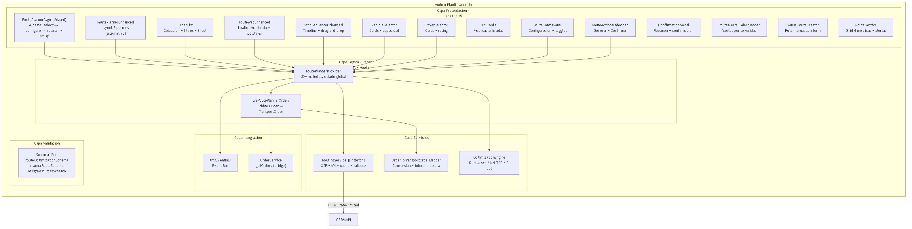
Fig 21. 14. Diagrama de Componentes

15. Diagrama de Despliegue
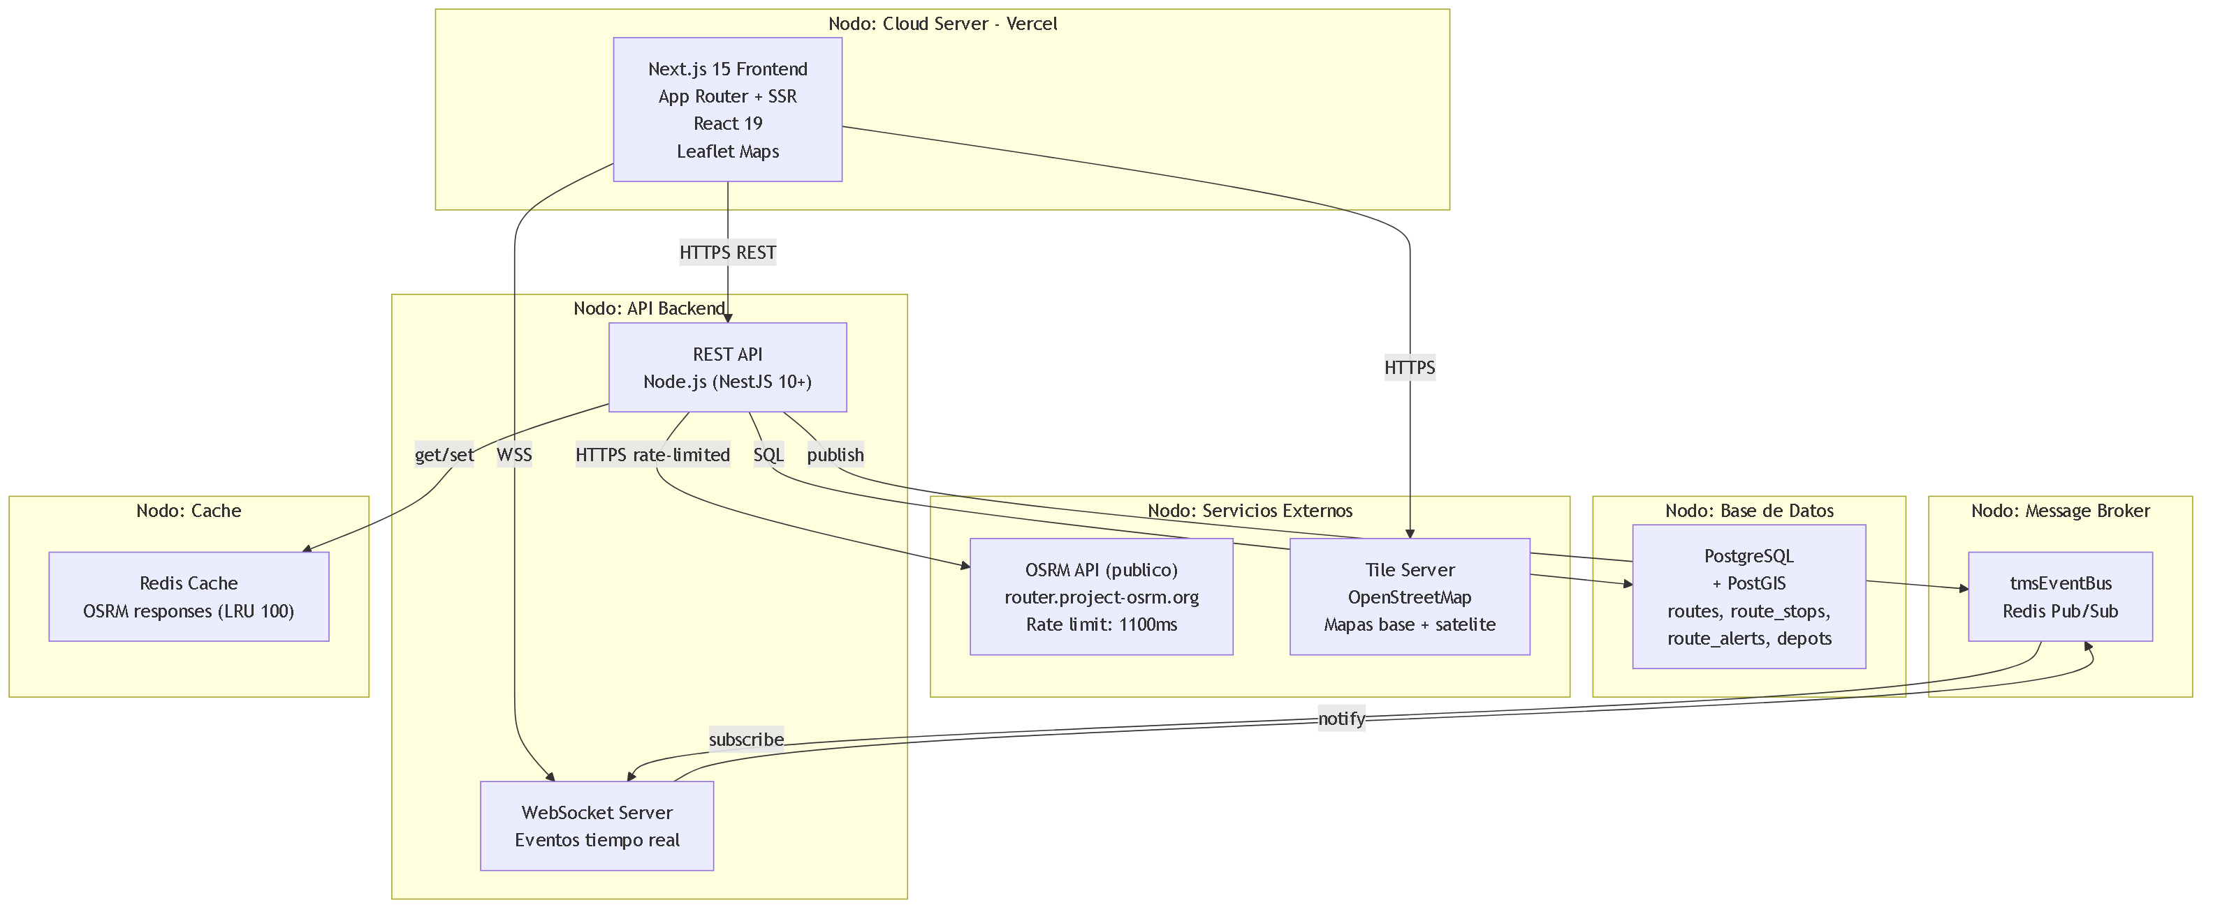
Fig 22. 15. Diagrama de Despliegue

Nota: Este documento es una referencia operativa para desarrollo frontend y backend. Incluye 9 Casos de Uso con precondiciones, secuencia, postcondiciones y excepciones. Para detalles completos sobre algoritmos de optimizacion (K-means++, NN-TSP, 2-opt), integracion OSRM, mapeo de ordenes, y descripcion de los 17 componentes React, consultar los archivos fuente: src/types/route-planner.ts, src/contexts/route-planner-context.tsx, src/services/routing.service.ts, src/lib/mock-data/route-planner.ts.

Nota: Este documento es una referencia operativa para desarrollo frontend y backend. Para detalles completos, consultar ROUTE_PLANNER_QUICK_REFERENCE.md.

